Муниципальное бюджетное учреждение дополнительного образования
«Станция юных натуралистов» Асбестовского городского округа

Номинация «Экологический мониторинг»

Исследовательская работа
«Влияние отработанных автомобильных покрышек на токсичность почв»

Исполнитель:
Учащаяся 11 класса,
МБУДО «Станция юных натуралистов» АГО,
Табарова Сарвиноз Нусратуллоевна
Руководитель:
Столярова Оксана Александровна, МБУДО «СЮН»,
педагог дополнительного образования,
89043832799, ok.stoliarova@yandex.ru

Свердловская область, г. Асбест
2022 г

Содержание
1.Аннотация 3
2. Введение 4
3. Теоретическая часть 5
3.1 Автомобильные шины - отходы 4 класса 5
3.2 Влияние автомобильных покрышек на окружающую среду 5
3.3 Биотестирование объектов окружающей среды 6
3.4 Биотестирование почв 7
3.5 Характеристика тест-объектов 8
4. Методика проведения исследования 9
5. Исследовательская часть 11
6. Заключение 14
7. Список источников информации 16
8. Приложения 18

- Аннотация

В исследовательской работе изучается вопрос о влияние отработанных автомобильных покрышек на токсичность почвы.
Объект исследования – почва.
Для проведения эксперимента были отобраны образцы почв с разных гряд: вертикальная грядка из отработанных покрышек, вертикальная грядка из металлической бочки, горизонтальная гряда (без ограждений).
Основной метод исследования – биотестирование. Для достоверности полученных результатов биотестирование проводилось на трёх тест-объектах: семена кресс-салата, семена редиса и культура одноклеточной водоросли Chlorella. У семян редиса и кресс-салата токсичность почвы оценивали по показателям всхожести семян и длины стебля и корня проростков, у водоросли Chlorella – по изменению оптической плотности культуры через 22 часа термостатирования. Все измерения проводились не менее, чем в двух повторностях.
Результаты работы и их новизна – в результате работы было определено наличие токсического действия автомобильных покрышек на отобранные почвенные образцы.
Этапы работы представлены фотоматериалами, результаты исследования - в виде таблиц и диаграмм.

2 Введение
Актуальность. С 2021 года был принят закон на запрет использования автомобильных покрышек для украшений и оборудования дворов, садов, улиц и т.д. За нарушение запрета на использование автомобильной резины нецелевым образом предусмотрен штраф для граждан и юридических лиц. Во многих интернет-источниках говорится об устойчивом и длительном отрицательном воздействии шин на окружающую среду. С другой стороны, согласно нормативным документам, шины относятся к малоопасным отходам четвертого класса. К этому же классу опасности принадлежат многие виды удобрений, применяемых для увеличения плодородия почв. Мы решили разобраться, оказывают ли автомобильные покрышки токсичное влияние на объекты окружающей среды, а именно на почву, ведь одно из самых распространённых нецелевых способов использования автомобильных шин являются их применение в виде клумб и грядок.
Объект исследования – почва.
Предмет исследования - токсичность почвы.
Цель - определить влияние отработанных автомобильных покрышек на токсичность почвы.
Для достижения цели мы поставили перед собой следующие задачи:
- отобрать образцы почв для анализа;
- подготовить тест – объекты (семена кресс – салата и редиса, культуру водоросли Chlorella);
- подготовить образцы почв к анализу;
- провести биотестирование подготовленных образцов почв;
- оценить полученные результаты.

3 Теоретическая часть
3.1 Автомобильные шины – отходы 4 класса
Перечень образующихся в РФ отходов содержится в Федеральном классификационном каталоге отходов, утвержденном приказом Росприроднадзора от 22 мая 2017 г. № 242. Согласно Федеральному классификационному каталогу отходов (далее - ФККО) шины пневматические автомобильные отработанные относятся к IV классу[6].В соответствии с ГОСТ 12.1.007-76 4 класс – это малоопасные отходы[5].
Отходы деятельности хозяйствующих субъектов относятся к малоопасному четвёртому классу, если они обладают такими свойствами:
- оказывают небольшой уровень негативного воздействия на экосистему;
- самостоятельно разлагаются от 3 до 10 лет;
- после их устранения природа может полностью восстановиться в течение нескольких лет[11].
Обращение с отходами производства и потребления регулируется Федеральным законом от 24 июня 1998 г. № 89-ФЗ «Об отходах производства и потребления (далее – Закон № 89-ФЗ).
Отходы производства и потребления – вещества или предметы, которые образованы в процессе производства, выполнения работ, оказания услуг или в процессе потребления, которые удаляются, предназначены для удаления или подлежат удалению в соответствии с настоящим Федеральным законом
Захоронение отходов, в состав которых входят полезные компоненты, подлежащие утилизации, запрещается (п. 8 статьи 12 Закона № 89-ФЗ) [16].
Перечень видов отходов, в состав которых входят полезные компоненты, захоронение которых запрещается, утвержден распоряжением Правительства РФ от 25 июля 2017 г. № 1589‑р[14].
В Перечень в первую очередь включены: лом черных и цветных металлов, бумага, картон, полимеры, стекло, текстиль, резина. Всего в Перечне 182 пункта.
С 2019 года запрещено захоронение черных и цветных металлов, отходов, содержащих ртуть.
С 2019 года – отходов бумаги картона и бумажной упаковки, шин и покрышек, полиэтилена и полиэтиленовой упаковки, стекла и стеклянной тары.
С 2021 года – компьютерной и оргтехники, аккумуляторов и бытовых приборов [13].
3.2 Влияние автомобильных покрышек на окружающую среду
Автомобильный транспорт имеет важнейшее значение для функционирования общественного производства и жизни людей. Во время эксплуатации транспортных средств образуется большое количество отходов, большую опасность среди которых представляют собой изношенные автомобильные шины, которые сложно собирать и утилизировать. Токсины, которые освобождаются при разложении шин, намеренном сжигании или случайных пожарах очень загрязняют воду, воздух и почву. Даже несмотря на то, что выделяются специальные места для сброса шин, незаконный сброс по-прежнему имеет место, нанося огромный урон окружающей среде [18].
Переработка изношенных шин всегда была трудноразрешимой технической задачей, а с появлением шин с металлокордом еще более усложнилась, что привело к повсеместному неудержимому накоплению изношенных шин.
Изношенные автомобильные шины относятся к категории сложных видов отходов промышленного производства. Неиспользуемые изношенные шины являются источником длительного и устойчивого загрязнения окружающей среды вследствие высокой стойкости к действию природных факторов.
Вышедшие из эксплуатации шины являются источником загрязнения окружающей среды. Во-первых, они не подвергаются биологическому разложению, во-вторых, огнеопасны, хотя и не являются легковоспламеняющимся материалом, но в случае возгорания погасить их достаточно трудно. В-третьих, при складировании в шинах накапливается вода, что делает их идеальным местом для размножения грызунов и кровососущих насекомых, переносчиков инфекционных заболеваний.
Выброшенные на свалки, либо закопанные шины разлагаются в естественных условиях не менее 100 лет. Контакт шин с дождевыми осадками и грунтовыми водами сопровождается вымыванием ряда токсичных органических соединений. Все эти соединения попадают в почву [15].
Изучив источники информации по данному вопросу, нет определенного ответа на вопрос, оказывают ли автомобильные покрышки токсическое воздействие на почву. Согласно кодификатору автомобильные покрышки относятся к малоопасным отходам. Согласно же другим источникам - являются источником длительного и устойчивого загрязнения окружающей среды.
3.3 Биотестирование объектов окружающей среды
В настоящее время при оценке состояния окружающей среды ведущая роль отводится физическим и химическим методам экологического контроля. Используемые в производственных лабораториях методы физико-химического и аналитического контроля качества окружающей среды не всегда могут дать адекватную картину действия того или иного вещества на целостный организм. Кроме того, многие вещества как природного, так и синтетического происхождения, являются многокомпонентными, что затрудняет их физико-химическую стандартизацию [7, 8].
Биологические методы контроля в ряде ситуаций, позволяют быстро оценивать качество окружающей среды и наличие некоторых загрязнений, не обнаруживаемых химическими методами контроля. Живые организмы способны воспринимать более низкие концентрации веществ, чем любой аналитический датчик [17]. Биологический контроль окружающей среды включает две основные группы методов: биоиндикация и биотестирование.
Биотестирование – процедура установления токсичности среды с помощью тест – объектов, сигнализирующих об опасности независимо от того, какие вещества и в каком сочетании вызывают изменения жизненно важных функций (тест - функций). Биологические тест - функции – выживаемость, размножение, плодовитость, качество потомства; физиологические – дыхание, обмен веществ, активность питания [7, 8]. Биотестирование очень эффективно в экологическом мониторинге районов с интенсивным развитием промышленности и сельского хозяйства [7].
Существует сотни методов определения степени загрязненности окружающей среды, но все чаще применяются методы биотестирования.
Биотестирование позволяет получить полную токсикологическую характеристику природных сред независимо от состава загрязняющих веществ, поскольку большая часть загрязняющих веществ, в связи с отсутствием оборудования, методик и стандартов, аналитически не определяется, в связи с чем, методы биотестирования приобретают все большую популярность и внедряются повсеместно.
Тест - объекты – это подопытные биологические объекты, используемые при оценке токсичности химических веществ, природных и сточных вод, почв и др. [7].
Тест – объекты должны удовлетворять следующим требованиям:
• используемые для тестирования особи должны быть генетически однородными, что обеспечивает сходство их чувствительности;
• функциональная активность тест-организмов не должна иметь сезонной периодичности, что позволит получить одни и те же результаты независимо от времени года;
• организмы должны иметь высокий уровень метаболизма, что обеспечит быстроту возникновения ответных реакций на действие токсиканта [17].

3.4 Биотестирование почв

Почвы, депонируя значительную часть атмосферных загрязнений, служат индикаторами техногенной нагрузки на окружающую среду.
Особенностью загрязнения почв населенных мест химическими веществами является то, что загрязнения происходят одновременно от множества источников, в результате этого в почве накапливается сложная многокомпонентная смесь химических веществ различной природы. Комбинированное воздействие различных факторов приводит к негативным изменениям в трофических цепях и деградации почв. Накопление в почве вредных для живых организмов веществ вызывает изменение биологических свойств почв и появление токсических свойств. Под токсичностью почвы принято понимать снижение показателей тест-объекта в исследуемой почве или почвенной вытяжке по сравнению с контролем.
По мнению М.А. Глазовской, предельно допустимый уровень загрязнения почв - это тот уровень, при котором начинают изменяться оптимальное количество и качество создаваемого вновь живого вещества, т.е. биологическая продуктивность. Продуктивность почв прежде всего зависит от состава почвенного раствора (его кислотности, содержания тяжелых металлов, пестицидов, синтетических моющих средств, нефтепродуктов и элементов питания) и может быть оценена величиной фитотоксичности.
Фитотоксичность – свойство загрязненной почвы подавлять прорастание семян, рост и развитие проростков. Уменьшение числа проростков в загрязненной почве по сравнению с контролем более чем в 2 раза свидетельствует о значительной деградации почв и снижении ее продуктивности, потере способности почвы к самоочищению, а также об изменении состава, численности и структуры микрофлоры и мезофауны [17].
3.5 Характеристика тест-объектов
Кресс-салат – однолетнее овощное растение, обладающее повышенной чувствительностью к загрязнению почвы тяжелыми металлами, а также к загрязнению воздуха газообразными выбросами автотранспорта. Этот биоиндикатор отличается быстрым прорастанием семян и почти стопроцентной всхожестью, которая заметно уменьшается в присутствии загрязнителей.
Кроме того, побеги и корни кресс-салата под действием загрязнителей подвергаются заметным морфологическим изменениям (задержка роста и искривление побегов, уменьшение длины и массы корней, а также числа и массы семян).
Семена кресс-салата прорастают уже на 3-4 сутки, а полный срок эксперимента может не превышать 2 недель [9].
Редис часто используется в качестве тест - объекта для исследования загрязнения почв, что обусловлено его чувствительностью к тяжелым металлам (кадмий, цинк, медь и никель), высокой энергией прорастания семян и скороспелостью культуры [1].
В качестве тест-организма используется одноклеточная зеленая водоросль Chiorella vulgaris Beijer.
Клетки водоросли шаровидные или эллиптические диаметром 2-10 мкм, с тонкой оболочкой без слизи, одним или двумя ядрами и одним чашеобразным хлоропластом. Размножение бесполое - автоспорами, образующимися в результате деления содержимого материнской клетки. Количество автоспор от 2 до 32 в зависимости от условий выращивания. Деление происходит, как правило, один раз в сутки, однако в условиях интенсивной культуры она способна и к более активному размножению (4-8 делений в сутки). Оптимальной для культивирования является температура 36,0 ± 0,5 °С.
В данных условиях регулярно пересеваемая культура водоросли хлорелла за счет опережающего роста ее клеток может на протяжении длительного времени сохраняться чистой без применения специальных приемов очистки и стерилизации [12].
4 Методика проведения исследования
- Отбор образцов проб почвы
- Подготовка проб к анализу
  - Доведение до воздушно-сухого состояния
  - Составление смешанной пробы методом квартования
- Определение водородного показателя
- Подготовка тест - объектов к биотестированию
- Проведение биотестирования
Отбор образцов почв проводится в соответствии с ГОСТ 17.4.4.02-84 [3] и ГОСТ 17.4.3.01-83 [2]. Основные требования к отбору образцов почв указаны в приложении №1.
Доведение образцов почв до воздушно-сухого состояния
Образец почвы распределяют тонким слоем на лист бумаги и доводят до воздушно-сухого состояния в сухом и чистом помещении. Затем растирают крупные комочки руками, отбирают корни и остатки растений, различные включения.
Составление смешанной пробы методом квартования
Из подготовленной почвы берут среднюю пробу для анализов. Для этого почву разравнивают тонким слоем на листе бумаги в виде квадрата или прямоугольника и делят диагоналями на 4 части. Две противоположные части почвы отбрасывают. Оставшуюся часть тщательно перемешивают, разравнивают тонким слоем, разделяют диагональю на квадраты и из разных мест небольшими порциями отбирают количество почвы, необходимое для анализа.
Определение водородного показателя осуществляется в соответствии с ГОСТ 26423-85 [4]. Порядок проведения – в приложении №2.

Подготовка семян тест объектов к биотестированию
Для подготовки тест объектов к биотестированию необходимо проверить всхожесть партий семян. Для этого в несколько чашек Петри насыпать промытый речной песок слоем в 1 см. Сверху песок накрыть фильтровальной бумагой. Далее песок и бумагу увлажнить до полного насыщения водой и на нее разложить определенное количество семян. Сверху семена закрыть фильтровальной бумагой и неплотно накрыть стеклом. Проращивание проводить при температуре 20-25 °С в стационарных условиях (в термостатах). Нормой считается прорастание 90 - 95 % семян в течение 3-4 суток [9].

Биотестирование
Проведение биотестирования с использованием семян тест-объектов (кресс-салата и редиса) осуществляется в соответствии с приложением №3.
Тестируемые показатели:
- всхожесть семян
- длина стебля
- длина корня.
Проведение биотестирования с использованием в качестве тест-объекта Chiorella vulgaris осуществляется в соответствии с ПНДФ Т 14.1:2:3:4.10-04 [12]. Процедура приготовления почвенной водной вытяжки для проведения биотестирования описана в приложении №4. Порядок проведения биотестирования - в приложении №5.

5 Исследовательская часть
Перед проведением эксперимента в мае 2021 года из компоста приготовили 3 грядки:
Первая грядка (№1)–горизонтальная гряда без ограждений;
Вторая грядка (№2)– компост уложили в вертикальное сооружение из трёх отработанных автомобильных покрышек;
Третья грядка (№3)- компост уложили в металлическую бочку.
На каждой гряды были посажены безрассадным методом кабачки сорта «Скворушка». Агротехнические и климатические условия выращивания одинаковы во всех экспериментальных точках.
Отбор образцов почв
Осенью 2021 года для исследования был проведен отбор образцов почв с трёх грядок (рис.1, приложение №6). Номера образцов почв соответствуют номерам грядок в эксперименте. Отбор образцов проб почвы проводили согласно методике проведения исследования.
Подготовка проб к анализу
Согласно методике проведения исследования все образцы проб после доставки в лабораторию были доведены до воздушно-сухого состояния (рис. 2, приложение №6). Из подготовленных образцов почв методом квартования составили смешанные пробы (рис.3, приложение №6).
Водородный показатель образцов почв определили с помощью датчика водородного показателя цифровой лаборатории «Сенсор-1» (рис.4, приложение №7). Точность работы датчика проверили по стандартному раствору со значением водородного показателя 6,86 ед.рН. Значения водородного показателя образцов почв и контрольного образца указаны в таблице №1 (приложение №7).
Подготовка тест объектов к анализу
Перед проведением биотестирования необходимо определить пригодность купленных семян к анализу, а именно их всхожесть. В магазине приобрели семена кресс - салата и семена редиса одинаковых партий (рис.5, приложение №8). Семена свежие и соответствуют ГОСТ 32529-2013 (информация с упаковок семян).
В соответствии с методикой проведения исследования оценили всхожесть семян (рис.6, приложение №8). Результаты проверки представлены в таблице №2 (приложение №8).
Согласно таблице №2, семена кресс - салата и редиса имеют 100 процентную всхожесть. Таким образом, данные партии семян могут быть использованы для проведения биотестирования.
Проведение биотестирования с использованием семян растений
Перед проведением биотестирования подготовили необходимую посуду и материалы: чашки Петри, песок, отстоянная водопроводная вода и семена тест - объектов. Всю посуду подписали.
Для проведения биотестирования использовалось по 30 семян каждого тест - объекта. Постановка эксперимента проводилась в двух повторностях.
Биотестирование с использованием семян растений проводилось в течение десяти дней с 9 по 19 декабря 2021 года. Все образцы находились в одинаковых микроклиматических условиях (влажность, температура и освещенность).
Наблюдения проводилось ежедневно. Производился подсчет количества взошедших семян и расчёт всхожести семян (рис.7, приложение №9).
Рассчитали всхожесть каждого образца, средний результат по тест- объекту и средний результат по пробе. Данные внесли в таблицу №3 «Определение всхожести семян тест-объектов» (приложение №9).
На десятый день проведения биотестирования произвели замеры морфологических параметров проростков тест-объектов: длина стебля и длина корня. Измерения проводили с помощью линейки и циркуля – измерителя (рис.8, приложение №9).
Для замера из каждой чашки Петри было выбрано по 10 растений (для измерения не брали проростки, сильно отличающиеся от общей массы растений).
Результаты измерения длины стебля и корня представлены в таблицах №4 и №5 соответственно (приложение №9).У каждого образца рассчитали среднее арифметическое значение по выборке (между 10 измерениями).
За окончательный результат длины корня и стебля взяли среднее арифметическое значение по образцу (между двумя повторностями).
Полученные значения внесли в таблицу №6 «Результаты биотестирования с использованием семян тест-объектов» (приложение №9).
Проведение биотестирования с использованием в качестве тест-объекта культуры водоросли Chiorella начали с определения коэффициента гигроскопичности почвенных образцов. Согласно приложению №4 бюксы с образцами почв были взвешены и высушены (рис.9, приложение №10).
Результаты взвешивания бюксов представлены в таблице №7, расчёт коэффициента гигроскопичности – в таблице №8 (приложение №10).
На основании коэффициента гигроскопичности рассчитали количество почвы, необходимое для приготовления водных почвенных вытяжек (таблица №9, приложение №10).
В соответствии с приложением №4 приготовили водные почвенные вытяжки (рис.10, приложение №11). Из почвенных вытяжек приготовили разбавления: 100% и 33% (рис.11, приложение №11).
Учитывая, что разбавления почвенных вытяжек имеют окраску, произвели замер собственной (фоновой) оптической плотности (рис.12, приложение №11). Значения фоновых плотностей указаны в таблице №10 (приложение №11).
В связи с отсутствием измерителя плотности суспензии (далее – ИПС), измерение оптической плотности растворов проводили с помощью спектрофотометра КФК – 3КМ. Согласно описанию типа средств измерений, в ИПС измерение плотности растворов осуществляется при длине волны 560±20нм [10].Таким образом, измерение плотности на спектрофотометре мы проводили при длине волны 560 нм.
Приготовили культуру водоросли к биотестированию. Суспензия водоросли была профильтрована через несколько слоев марли и разбавлена 50% питательной средой Тамия (в соответствии с ПНДФ Т 14.1:2:3:4.10-04) до оптической плотности 0,125±0,005. Раствор водоросли хлорелла в нашем эксперименте имел значение оптической плотности 0,128 (рис.13, приложение №11).
После добавления необходимого объема раствора водоросли в растворы почвенных вытяжек, все образцы были помещены в термостат (рис.14, приложение №11). Термостатирование проб проходило в течение 22 часов при температуре 36,0 ⁰С и при постоянном освещении.
По истечении 22 часов произвели замер оптических плотностей всех образцов и сделали выводы о токсичности образцов почв. Результаты измерений оптических плотностей и расчёт отклонений от контрольных проб представлены в таблице №10 (приложение №11).

6 Заключение

В ходе проведенного исследования мы:
- отобрали образцы почв с разных гряд: вертикальная грядка из отработанных покрышек, вертикальная грядка из металлической бочки, горизонтальная гряда (без ограждений);
- провели подготовку трёх тест- объектов к биотестированию: семена кресс – салата, семена редиса и культура водоросли хлорелла;
- провели пробоподготовку почвенных образцов к биотестированию: довели до воздушно-сухого состояния, составили смешанные пробы методом квартования, определили гигроскопичность;
- определили водородный показатель всех образцов почв. Водородный показатель находится в диапазоне от 5,74 до 5,98 ед.pH. То есть все почвы являются слабокислыми;
- провели биотестирование образцов почв с помощью трёх тест-объектов. У семян редиса и кресс-салата токсичность почвы оценивали по показателям всхожести семян, длины стебля и корня проростков. У водоросли Chlorella оценивали изменение оптической плотности культуры водоросли в водной почвенной вытяжке через 22 часа термостатирования по сравнению с контрольным образцом;
- оценили полученные результаты и сделали следующие выводы:
- всхожесть семян тест - объектов различна во всех образцах почв, незначительно отличается от контроля и варьирует от 98,5% до 82%. Наибольшая всхожесть наблюдалась в образце №1 (горизонтальная гряда без ограждений), наименьший процент всхожести - в образце пробы№3 (вертикальная гряда из автомобильных покрышек) (рис.14, приложение №12). В соответствие с литературными данными, загрязненной считается почва, в которой количество проростков снижается более чем в 2 раза по сравнению с контролем. В нашем эксперименте количество проростков в образце пробы №3 снизилось в 1,2 раза.
- длина стебля проростков тест – объектов отличается от контрольных образцов во всех пробах почв. Наименьшее отличие от контроля наблюдается в образцах почвы №1 и №2. В образце почвы №3 среднее значение длины корня в 1,7 раз у кресс-салата и в 1,9 раз у редиса ниже в сравнении со средними значениями контрольных образцов (рис.15, приложение №12)
- у значений длины корня проростков тест-объектов были обнаружены такие же различия, как у значений длины стебля. Наименьшее отклонение от контрольных значений наблюдалось у проростков, выращенных на образцах почв №1 и №2. Значительные отличие длины корня - в 2,5 раза у редиса и в 2,8 раза у кресс- салата – определили у проростков, выращенных на образцах почвы №3 (рис.16, приложение №12)
- согласно таблице №10 (приложение №11) биотестирование почвенных образцов с использованием культуры водоросли Chlorella показало наличие токсического действия водных почвенных вытяжек образца №3 на тест-объект. Так же мы обратили внимание на то, что только почвенная вытяжка образца №3 оказало подавляющее действие на культуру водоросли (уменьшение оптической плотности в сравнении с контрольным образцом), почвенные вытяжки образцов №1 и №2 стимулировали рост культуры водоросли, как и в контроле, в пределах норматива методики определения.
Анализируя результаты биотестирования, видно, что образец почвы №3 из вертикальной гряды, собранной из отработанных автомобильных покрышек, оказывает подавляющее действие на развитие всех трёх тест - объектов: снижение оптической плотности культуры водоросли хлорелла, подавление роста корня и стебля у проростков кресс-салата и редиса.
Таким образом, на данном этапе исследования мы делаем заключение о том, что использованные автомобильные шины оказывают токсическое влияние на изученные нами образцы почв.
Так же мы предполагаем, что токсичное действие может иметь накопительный характер, то есть может усиливаться с каждым годом. Поэтому целесообразно в следующем году провести повторное биотестирование данных почвенных образцов и сравнить результаты биотестирования.

7 Список источников информации
- Баглаева Е.М., Рахматова А.Ю., Крамаренко А.А., Сергеев А.П. Биоиндикация урбанизированных почв Шарташского лесопарка города Екатеринбурга с использованием Raphanussativus// Научный электронный журнал «Принципы экологии». – 2016. – т.5. №2 (18). – с. 16-24. - URL: https://ecopri.ru/journal/article.php?id=4762 (дата обращения: 11.11.2021)
- ГОСТ 17.4.3.01-83 Почвы. Общие требования к отбору проб. – Москва: ИПК Издательство стандартов. – 2004. – 3 с. (дата обращения: 25.10.2021)
- ГОСТ 17.4.4.02-84 Охрана природы. Почвы. Методы отбора и подготовки проб для химического, бактериологического и гельминтологического анализа. - Москва: Стандартинформ. – 2008. – 7 с.
- ГОСТ 26423-85 Почвы. Методы определения удельной электрической проводимости, рН и плотного остатка водной вытяжки. - Москва: Стандартинформ. – 2011. – 4 с.
- ГОСТ 12.1.007-76 Вредные вещества. Классификация и общие требования безопасности [Электронный ресурс] // Электронный фонд правовой и нормативно-технической документации URL: https://docs.cntd.ru/document/5200233 (дата обращения: 26.11.2021)
- Код ФККО 92111001504 [Электронный ресурс] // Федеральный классификационный каталог отходов URL: http://kod-fkko.ru/kod-92111001504-shiny-pnevmaticheskie-avtomobil/ (дата обращения: 26.11.2021)
- Ляшенко О.А. Биоиндикация и биотестирование в охране окружающей среды: учебное пособие / СПб ГТУРП. - СПб., 2012. – 67 с. (дата обращения: 13.12.2021)
- Мелехова О.П.,Егорова Е.И., Евсеева Т.И. Биологический контроль окружающей среды. Биоиндикация и биотестирование: учебное пособие для студентов высших учебных заведений/ Москва: Издательский центр «Академия». – 2007. – 288 с.
- Методика биотестирования токсичности субстратов по проросткам кресс-салата [Электронный ресурс] // Студопедия.НЕТ Информационный студенческий ресурс URL:https://studopedia.net/15_61125_metodika-biotestirovaniya-toksichnosti-substratov-po-prorostkam-sress-salata.html (дата обращения: 26.11.2021)
- Описание типа средства измерений. Измерители оптической плотности ИПС - 03 [Электронный ресурс] // Кто поверит. Единый центр метрологических услуг URL: https://www.ktopoverit.ru/prof/opisanie/64104-16.pdf (дата обращения: 02.12.2021)
- Отходы 4 класса опасности: перечень, сбор, обработка, транспортировка и утилизация [Электронный ресурс] // RCYCLE.NETURL: https://rcycle.net/othody/klassy-opasnosti-othody/4-perechen-sbor-obrabotka-transportirovka-i-utilizatsiya (дата обращения: 26.11.2021)
- ПНД Ф Т 14.1:2:3:4.10-04 Токсикологические методы контроля. Методика измерений оптической плотности культуры водоросли хлорелла (Chlorella vulgaris Beijer) для определения токсичности питьевых, пресных природных и сточных вод, водных вытяжек из грунтов, почв, осадков сточных вод, отходов производства и потребления. – Москва. – 2014. – 36 с.
- Разъяснение Минприроды РФ про использование покрышек [Электронный ресурс] // ЖКХ Ньюс URL: https://gkhnews.ru/16383-minprirody-rf-pro-pokryshki/ (дата обращения: 26.11.2021)
- Распоряжение правительства РФ от 25 июля 2017 г. № 1589-р [Электронный ресурс] // Правительство России URL:http://static.government.ru/media/files/HOiI8ZalPXA1XOLqA3dvwa3bBTxodemi.pdf (дата обращения: 26.11.2021)
- Тарасова Т.Ф., Чапалда Д.И. Экологическое значение и решение проблемы переработки изношенных автошин // Научная электронная библиотека «КиберЛенинка» URL: https://cyberleninka.ru/article/n/ekologicheskoe-znachenie-i-reshenie-problemy-pererabotki-iznoshennyh-avtoshin/viewer (дата обращения: 19.02.2022)
- ФЗ от 24.06.1998 «Об отходах производства и потребления» с изменениями на 2 июля 2021 года [Электронный ресурс] // URL:https://docs.cntd.ru/document/901711591
- Чеснокова С.М., Чугай Н.В. Биологические методы оценки качества объектов окружающей среды: учебное пособие / Владимир: Издательство Владимирского государственного университета. – 2008. – 92 с.
- Шулдякова К. А. Воздействие автомобильных шин на окружающую среду и здоровье человека // Молодой ученый. — 2016. — № 20 (124). — С. 472-477. — URL: https://moluch.ru/archive/124/34317/ (дата обращения: 19.02.2022)

8 Приложения
Приложение №1
Требования к отбору проб почвы
- Точечные пробы отбирают на пробной площадке (часть исследуемой территории, характеризующаяся сходными условиями) [3]. методом конверта, по диагонали или любым другим способом с таким расчетом, чтобы каждая проба представляла собой часть почвы, типичного для данного типа почв [2,3].
- Объединенную пробу составляют путем смешивания точечных проб, отобранных на одной пробной площадке [2].
- Для химического анализа объединенную пробу составляют не менее, чем из пяти точечных проб, взятых с одной пробной площадки.
- Масса объединенной пробы должна быть не менее 1 кг
- При отборе точечных проб и составлении объединенной пробы должна быть исключена возможность их вторичного загрязнения[2].

Приложение №2
Определение водородного показателя (ГОСТ 26423-85)[4]
Приготовление водной вытяжки из почвы
Пробы почвы массой 30 г, взвешенные с погрешностью не более 0,1 г, помещают или в конические колбы. К пробам приливают дозатором или цилиндром по 150 см дистиллированной воды. Почву с водой перемешивают в течение 3 мин на взбалтывателе, ротаторе или с помощью пропеллерной мешалки и оставляют на 5 мин для отстаивания.
Измерение рН
Часть почвенной суспензии, объемом 15-20 см сливают в химический стакан вместимостью 50 см и используют для измерения рН.
Настройку рН-метра проводят по буферным растворам, приготовленным из стандарт-титров. Показания прибора считывают не ранее чем через 1,5 мин после погружения электродов в измеряемую среду, после прекращения дрейфа измерительного прибора.
Допускаемые относительные отклонения от среднеарифметического результатов повторных анализов составляют 0,2 единицы рН[4].

Приложение №3
Методика биотестирования по проросткам семян тест-объектов
- Чашки Петри наполнить до половины исследуемым субстратом (загрязненной почвой, речным или озерным илом и т.п.). В другие чашки поместить точно такой же объем заведомо чистого субстрата, который будет служить в качестве контрольного. Для получения достоверных результатов сделать несколько повторов исследуемого и контрольного субстратов;
- Экспериментальные субстраты и контрольные во всех чашках увлажнить одним и тем же количеством отстоянной водопроводной воды до появления признаков насыщения;
- В каждую чашку на поверхность субстрата уложить равное количество (30-50) семян тест-объекта. Расстояние между соседними семенами должно быть примерно одинаковым. Далее семена покрыть тем же субстратом, который насыпать почти до краев чашки, и его поверхность аккуратно разровнять. Затем верхний субстрат увлажнить до состояния нижнего;
- В течение 10-12 дней производить наблюдения за прорастанием семян, поддерживая влажность и температуру на одинаковом уровне. Результаты наблюдения занести в таблицу.
В зависимости от результатов эксперимента субстратам присваивается один из четырех уровней загрязнения.
- Минимальный уровень загрязнения, или оно отсутствует. Всхожесть семян достигает 90-100 %, всходы равномерные, проростки крепкие, ровные.
- Слабое загрязнение. Всхожесть 60-90 %. Проростки почти нормальной длины, крепкие, ровные.
- Среднее загрязнение. Всхожесть 20-60 %. Проростки по сравнению с контрольными короче и тоньше. Некоторые из них имеют выраженные дефекты.
Сильное загрязнение. Всхожесть семян очень слабая (менее 20 %). Проростки мелкие и имеют выраженные дефекты[9].

Приложение №4
Приготовление водной вытяжки из грунтов и почв
(ПНД Ф Т 14.1:2:3:4.10-04) [12]
Отобранные для проведения биотестирования почвы разрыхляют шпателем и освобождают от инородных материалов. К ним относятся механические включения, такие как промышленные, строительные, бытовые отходы и т.п., а также галечник, обломки камней, корневищ и веток.
После этого пробы переносят на чистые листы плотной бумаги и доводят до воздушно-сухого состояния в хорошо проветриваемом помещении или в вытяжном шкафу. Высушенную почву просеивают сквозь сито и выдерживают открытыми не менее 2 -х часов при комнатной температуре и влажности воздуха.
Подготовленную пробу почвы распределяют на ровной поверхности слоем в 1 см и отбирают из 5-ти точек методом конверта. Отобранная проба с массойоколо 200 г разделяется на две равные части: для биотестирования и для определения гигроскопической влажности после высушивания до постоянной массы. Пересчет воздушно-сухой пробы на массу абсолютно-сухой проводят по формуле 1:
∆М_{возд.сух.}= ∆М_{абс.сух}/К_{ср ,} (1)
где ∆М_{абс.сух}- масса абсолютно-сухого образца, г;
∆М_{возд.сух}- масса воздушно-сухого образца почвы, г;
К_{ср}- коэффициент пересчета массы воздушно-сухой пробы на массу абсолютно-сухой (среднее из трех измерений).
Для определения массовой доли почвы в воздушно-сухой пробе нужно:
1. Взвесить три пустых высушенных бюкса с крышками, записав их массу (М₀), а затем взвесить эти же бюксы с навесками (около 1 г) воздушно-сухойпробы (М_{возд.сух}).
2. Поместить открытые бюксы с воздушно-сухими пробами в сушильныйшкаф и выдержать в течение 3 часов при температуре 105±5 °С. Затем закрытьбюксы крышками и дождаться их полногоостывания (30-50 мин). Взвесить бюксы с навесками абсолютно-сухой пробы и записать их массы (М_{абс.сух}).
3. На основе полученных данных рассчитать значения коэффициента пересчета К, для каждого эксперимента по формуле 2:
К = (М_{абс.сух} - М₀) / (М_{возд.сух} - М₀), (2)
где К - коэффициент пересчета;
М_{абс.сух} - масса бюкса с абсолютно-сухим образцом, г;
М_{возд.сух}- масса бюкса с воздушно-сухим образцом, г;
М₀- масса пустого бюкса, г.
- По результатам трех последних измерений массы бюксов производитсярасчет среднего значения (К_{ср}) по формуле 3:

К_{ср}= (К₁ + К₂ + К₃) / 3 (3)
Водную вытяжку из почвы для биотестирования готовят в соотношении 1 часть почвы и 4 части дистиллированной воды.
Для получения водной вытяжки берут 100±1 г пробы почвы в воздушносухом состоянии, пересчитав навеску на ее абсолютно-сухую массу. Навеску почвы переносят в колбу емкостью 1000 см3 и приливают 4-кратное количество дистиллированной воды.
Полученную смесь в течение 2-х часов перемешивают на аппарате для встряхивания жидкости и затем отстаивают 30 мин. Надосадочная жидкость отбирается сифонированием и фильтруется через мембранные фильтры с диаметром пор 3-5 мкм или через бумажные обеззоленные фильтры «белая лента».
Если первые порции фильтрата оказываются мутными, то их нужно несколько раз фильтровать до получения прозрачного раствора.
При появлении устойчивой окраски и (или) повышенной мутности водной вытяжки, характерных для некоторых типов почв (гумусированные, дерновоподзолистые, торфяные и др.) водную вытяжку из них готовят в соотношении 1часть почвы и 10 частей дистиллированной воды.
Вытяжка из почв должна иметь величину pH в диапазоне 7,0-8,5. При необходимости вытяжку перед серийным разбавлением предварительно нейтрализуют. После нейтрализации пробы аэрируют 10-20 мин для стабилизации pH[11].

Приложение №5
Методика измерения оптической плотности культуры водоросли хлорелла (ПНД Ф Т 14.1:2:3:4.10-04)[12]
- ПРИГОТОВЛЕНИЕ РАЗБАВЛЕНИЙ ИССЛЕДУЕМЫХ ВОД И ВОДНЫХ ВЫТЯЖЕК ДЛЯ БИОТЕСТИРОВАНИЯ
Для приготовления разбавлений водных вытяжек используется дистиллированная вода. Анализируемые воды предварительно разделяют в 2 сосуда: один для разбавления, а другой для хранения раствора, если биотестирование необходимо будет повторить. Объем используемой посуды должен на 1/3 превышать необходимый объем приготавливаемого разбавления исследуемых вод. Все растворы и их разбавления готовятся при комнатной температуре.
Пробы вод и водных вытяжек из грунтов, почв и осадков сточных вод анализируются в 100, 33, 11, 3,7 и 1,2 %-ной концентрациях (ряд разбавлений, кратных трем). В процессе приготовления разбавлений пробы тщательно перемешивают.
Подготовленная к биотестированию вода в объеме 100 см³ переносится в стеклянный стакан емкостью 200 см³. Для получения ряда разбавлений анализируемой пробы, кратных трем, в четыре аналогичных стакана добавляется по 48 см³ дистиллированной воды. После этого в первый из них переносится 24 см³ тестируемой воды, во второй, третий и четвертый - по 24 см³, соответственно, из первого, второго и третьего стаканов. 24 см³ из последнего стакана отбрасываются. Наряду с разбавленной тестируемой водой в отдельные стаканы вносится 48 см³ исходной воды для тестирования и 48 см³ контрольной (дистиллированной) воды. Таким образом, получается 6 следующих вариантов объемом 48 см³:
1. Контрольная проба;
2. Исходная (не разбавленная) проба воды;
3. Проба, разбавленная в 3 раза;
4. Проба, разбавленная в 9 раз;
5. Проба, разбавленная в 27 раз;
6. Проба, разбавленная в 81 раз.
- ПРИГОТОВЛЕНИЕ ТЕСТ-КУЛЬТУРЫ ВОДОРОСЛИ
Перед биотестированием культура водоросли Chlorella vulgaris, выращенная на 50 %-ной среде Тамия, фильтруется через 4 слоя марли или вату и разбавляется до оптической плотности 0,125 ± 0,005 50 %-ной средой Тамия. Регистрация оптической плотности культуры тест-объекта проводится с помощью измерителя плотности суспензии ИПС-03.
- Проведение биотестирования
Для биотестирования используют чистую культуру водорослей Chlorella vulgaris. Тест-культура водоросли, приготовленная согласно п. 2, вносится по 2 см³ в 6 стаканов с 48 см³ контрольной и тестируемых проб. В результате такого (25-кратного) разбавления засеваемой культуры содержание элементов питания в тестируемой воде будет соответствовать 2 % среде Тамия, а исходная оптическая плотность тест-культуры водоросли будет равна 0,005.
Содержимое каждого стакана разливается по 6 см³ во флаконы.
Ростовые характеристики культуры водоросли хлорелла определяются во многокюветном культиваторе КВМ-05. Прибор позволяет в одинаковых и контролируемых условиях по температуре, интенсивности света, снабжению CO₂ (0,03 %) и перемешиванию одновременно выращивать 24 пробы культуры водорослей. При оптимальном режиме (Т = 36 ± 0,5 °С, средней интенсивности света 60 Вт/м²) увеличение оптической плотности контрольной культуры водоросли и, следовательно, численности клеток за 22 часа составляет порядка 30 раз (D_{конечная} = 0,150 ± 0,03). Таким образом, за это время действие загрязняющих веществ, содержащихся в пробах, проявится примерно в пяти поколениях клеток водоросли. Если после 22 часов культивирования оптическая плотность суспензии превышает указанную величину, то следует сократить время биотестирования на 1 - 2 часа.
Все 24 заправленных флакона закрываются чистыми полиэтиленовыми пробками, в которых для обеспечения оптимального газообмена со средой и предотвращения излишнего испарения культуральной жидкости сделаны отверстия диаметром 6 мм. После этого флаконы с пробками строго по вариантам устанавливаются в предварительно включенный в сеть культиватор КВМ-05. В конце первого часа эксперимента после стабилизации температуры во флаконах проверяется ее значение в контрольном варианте. Для этого термометр вводится через отверстие в пробке внутрь одного из контрольных флаконов. Чтобы точнее и быстрее произвести замер температуры, необходимо сделать несколько помешивающих движений в измеряемой среде. Если температура оказалась ниже или выше рекомендованной (36 ± 0,5 °С), прибор необходимо настроить на поддержание требуемой температуры с помощью регулятора.
- СНЯТИЕ РЕЗУЛЬТАТОВ ТОКСИКОЛОГИЧЕСКОГО ЭКСПЕРИМЕНТА
Через 22 часа культивирования необходимо выключить культиватор КВМ-05 из сети и провести измерение оптической плотности суспензии водоросли во всех флаконах. Для этого флаконы надо извлечь из культиватора и разместить в штативе. Затем, поочередно устанавливая флаконы в измеритель ИПС-03, провести замеры их оптической плотности. Эксперимент можно считать успешным, если величины оптической плотности в контрольных флаконах были не ниже 0,120. Если оптическая плотность тест-культуры в этих флаконах регулярно превышает величину 0,180, следует на 1 - 2 часа сократить время культивирования.
О степени токсического воздействия тестируемой воды на водоросли судят по разнице величины оптической плотности тест-культуры в контрольных и опытных вариантах после 22 часов выращивания. С этой целью для каждого разведения по результатам четырех параллельных определений вычисляют среднее значение оптической плотности.
Если для одного из флаконов конкретного варианта опыта получено явно выпадающее значение оптической плотности (чаще всего из-за недостаточной чистоты флакона), то оно может быть отброшено, а средняя величина плотности определяется из трех оставшихся значений.
Рассчитывают относительную (в %) разницу средней величины оптической плотности для каждого разведения по сравнению с контролем по формуле (4) :
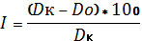(4)
где I- относительная разница средней величины оптической плотности по сравнении с контролем, %
Dк и Dо - средние значения оптической плотности в контроле и в опыте, соответственно, нм.
Критерием токсичности пробы воды является снижение средней величины оптической плотности по сравнению с контрольным вариантом на 20 % и более в случае подавления роста тест-культуры или ее повышение на 30 % и более - при стимуляции ростовых процессов[12].

Приложение №6
Подготовка образцов почв к анализу
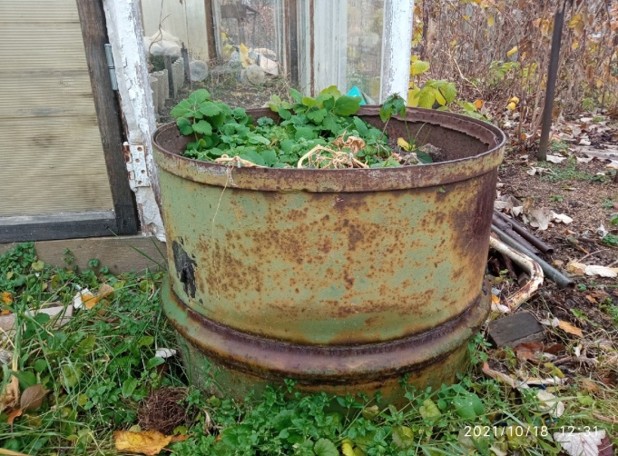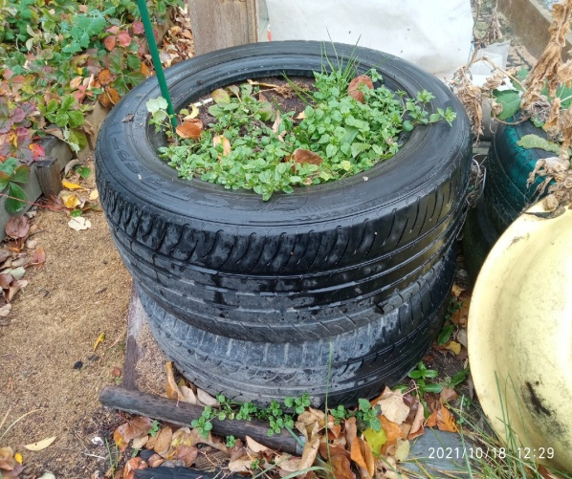
Рис.1 Образцы почв
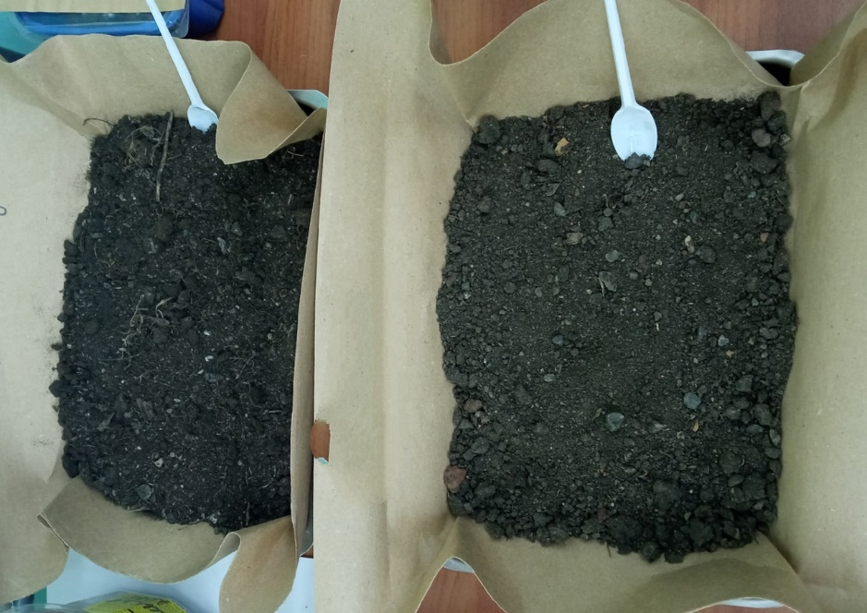
Рис. 2 Доведение образцов почв до воздушно-сухого состояния
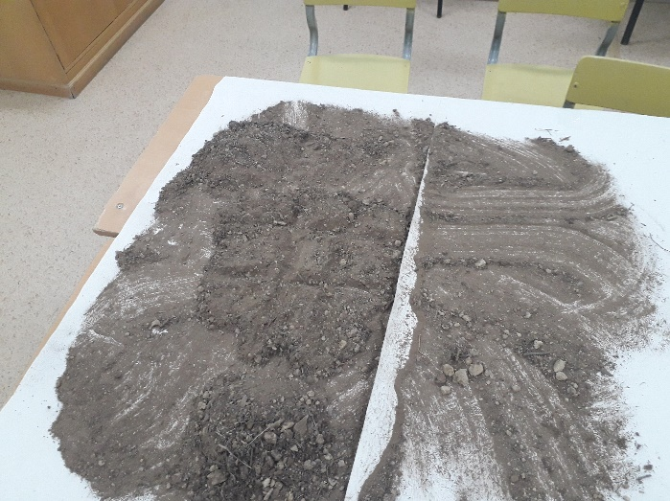
Рис. 3 Составление смешанной пробы

Приложение №7
Определение водородного показателя
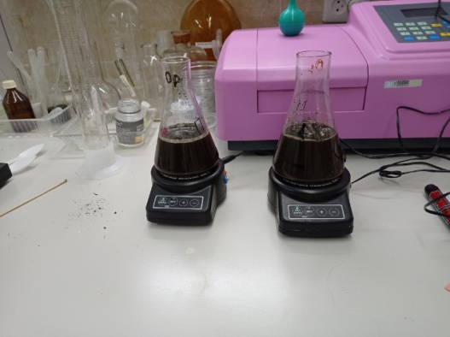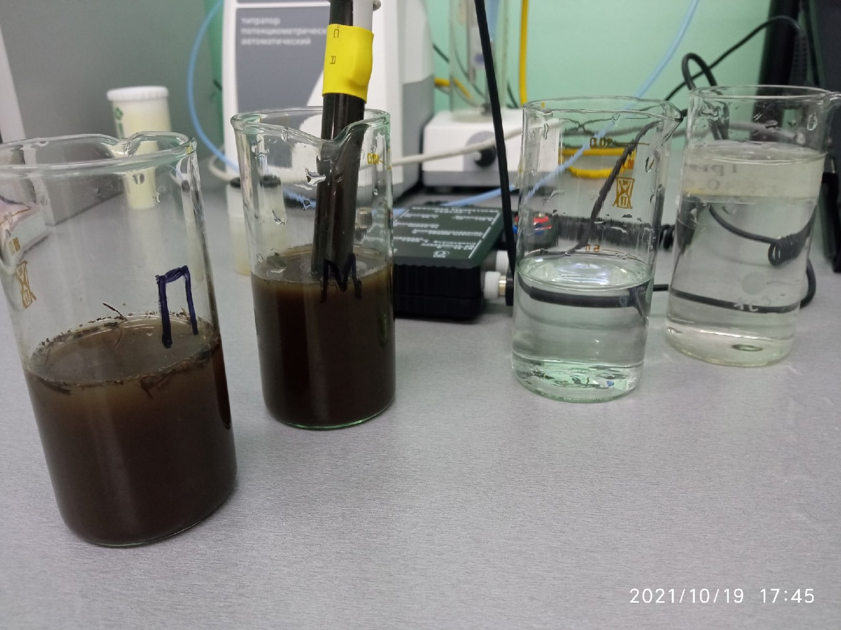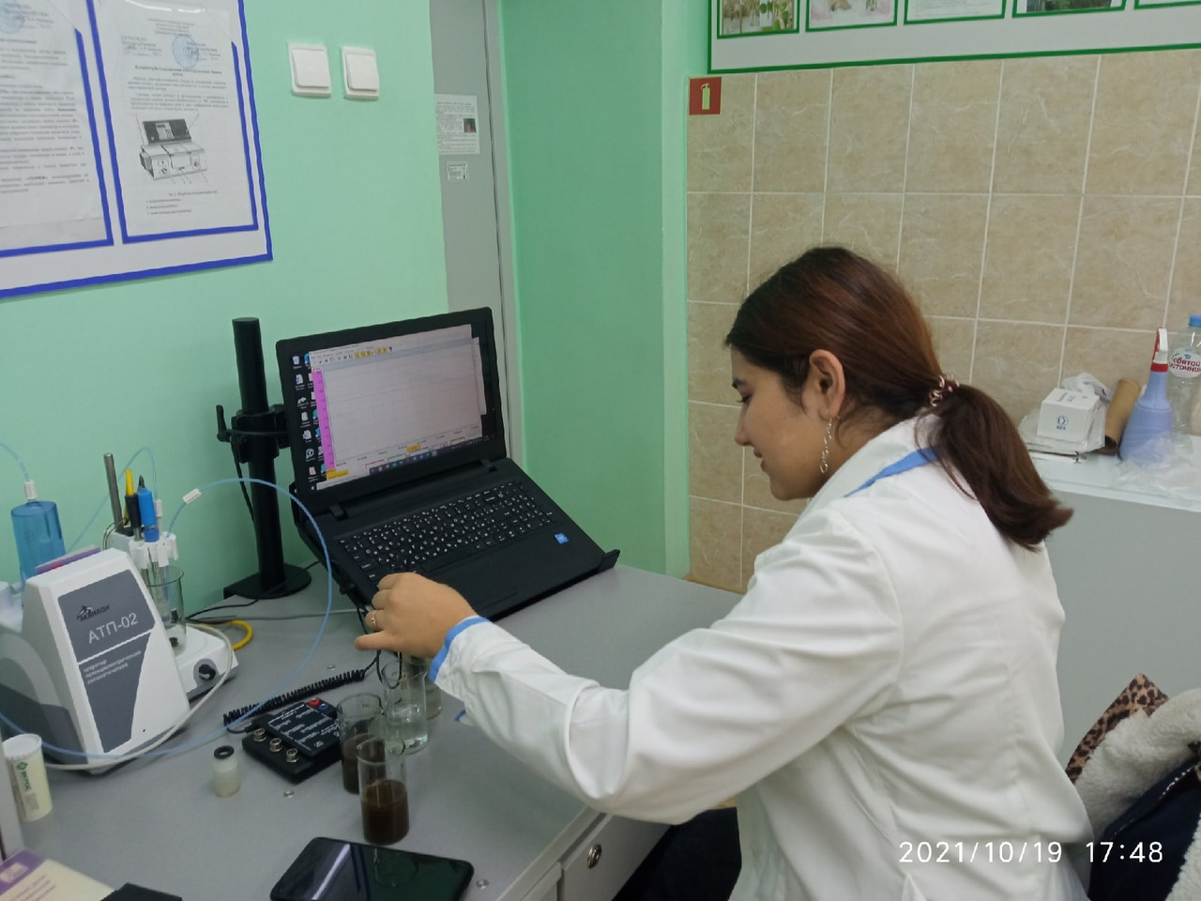
Рис.4 Процедура определения водородного показателя

Таблица №1 Результаты измерения водородного показателя почвенных образцов
Образец | Повторности | Замеры датчика, ед. рН | Отклонение от среднего арифметического, ед. рН | Допустимое отклонение, ед. рН | Водородный показатель, ед. рН
№1 | 1 | 5,89 | 0,02 | 0,2 | 5,87
 | 2 | 5,85 | 0,02
№2 | 1 | 6,01 | 0,03 | 0,2 | 5,98
 | 2 | 5,94 | 0,04
№3 | 1 | 5,74 | 0,01 | 0,2 | 5,73
 | 2 | 5,71 | 0,02
Контрольный образец (6,86 ед. рН) | 1 | 6,86 | 0,01 | 0,2 | 6,87
 | 2 | 6,87 | 0,00

Приложение №8
Подготовка семян тест-объектов к биотестированию
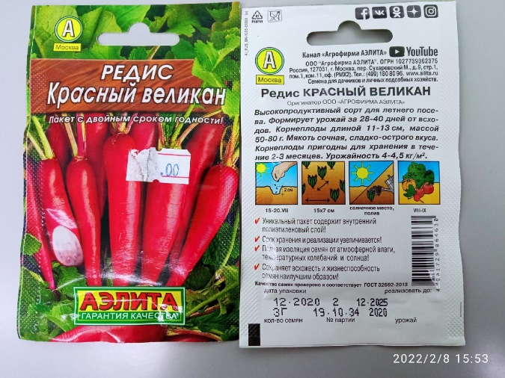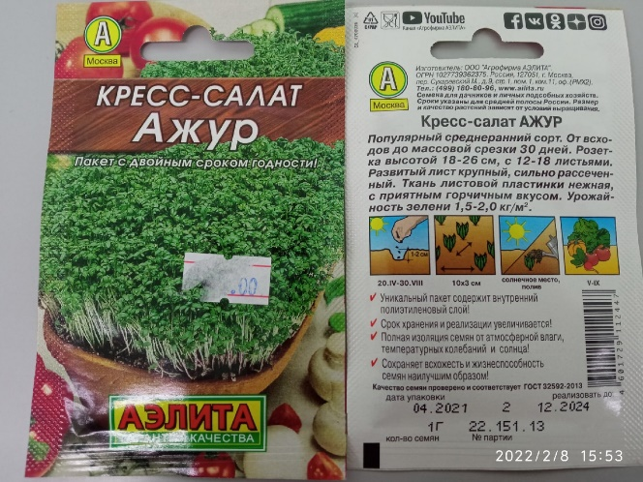
Рис.5 Семена кресс-салата и редиса
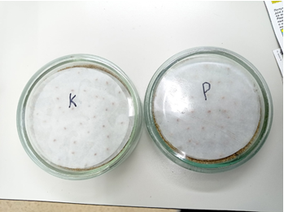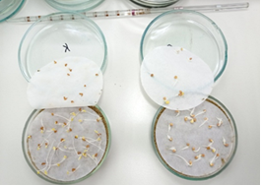
Рис.6 Проверка семян редиса и кресс-салата на всхожесть
Таблица №2 Всхожесть семян кресс-салата и редиса
Сорт /  № партии | Дата начала наблюдения | Количество семян, шт  (К₁) | Дата снятия результатов | Количество проросших семян, шт (К₂) | Всхожесть, %  )
Кресс – салат  «Ажур» / 22.151.13 | 02.12.2021 | 30 | 04.12.2021 | 30 | 100
Редис «Красный великан»/ 19.10.34 | 02.12.2021 | 30 | 04.12.2021 | 30 | 100

Приложение №9
Проведения биотестирования с использованием семян растений
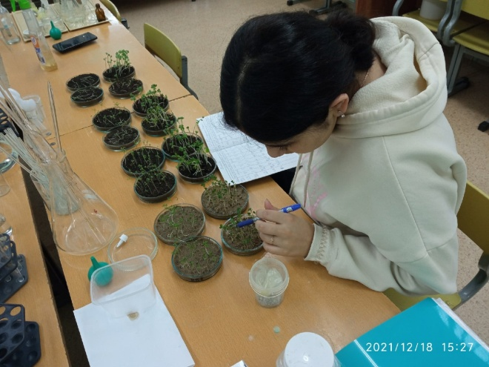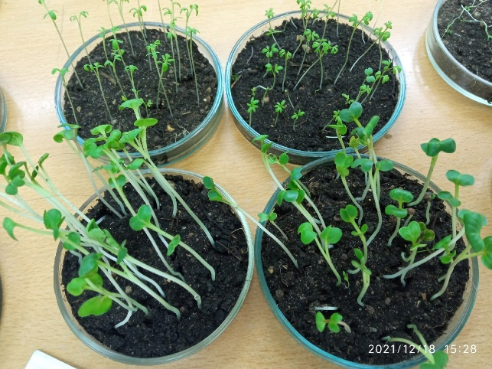
Рис.7 Подсчёт количества всхожих семян
Таблица №3 Определение всхожести семян тест-объектов
Проба почвы | Тест – объект | Но-мер пов-тор-нос-ти | Количество всхожих семян, шт. |  |  |  |  |  |  | Всхо-жесть на послед-ний день экспери-мента, % | Всхо-жесть (среднее по образцу), % | Всхо-жесть (средняя по пробе), %
 |  |  | 09.12.2021 | 10.12.2021 | 11.12.2021 | 13.12.2021 | 15.12.2021 | 18.12.2021 | 19.12.2021
Контроль | кресс - салат | 1 | 0 | 0 | 1 | 30 | 30 | 30 | 30 | 100 | 100 | 100
 |  | 2 | 0 | 0 | 4 | 25 | 27 | 30 | 30 | 100
 | редис | 1 | 0 | 0 | 2 | 10 | 30 | 30 | 30 | 100 | 100
 |  | 2 | 0 | 0 | 2 | 20 | 25 | 30 | 30 | 100
№1 | кресс - салат | 1 | 0 | 0 | 0 | 20 | 25 | 26 | 30 | 100 | 100 | 98,5
 |  | 2 | 0 | 0 | 0 | 27 | 30 | 30 | 30 | 100
 | редис | 1 | 0 | 0 | 0 | 3 | 23 | 26 | 29 | 97 | 97
 |  | 2 | 0 | 0 | 0 | 3 | 23 | 29 | 29 | 97
№2 | кресс - салат | 1 | 0 | 0 | 9 | 19 | 19 | 25 | 25 | 83 | 83 | 89,0
 |  | 2 | 0 | 0 | 14 | 20 | 20 | 25 | 25 | 83
 | редис | 1 | 0 | 0 | 7 | 23 | 23 | 28 | 28 | 93 | 95
 |  | 2 | 0 | 0 | 4 | 27 | 27 | 29 | 29 | 97
№3 | кресс - салат | 1 | 0 | 0 | 1 | 23 | 23 | 23 | 23 | 77 | 80 | 82,5
 |  | 2 | 0 | 0 | 3 | 25 | 25 | 25 | 25 | 83
 | редис | 1 | 0 | 0 | 3 | 23 | 24 | 24 | 24 | 80 | 85
 |  | 2 | 0 | 0 | 0 | 22 | 26 | 27 | 27 | 90

Приложение №9 (продолжение)
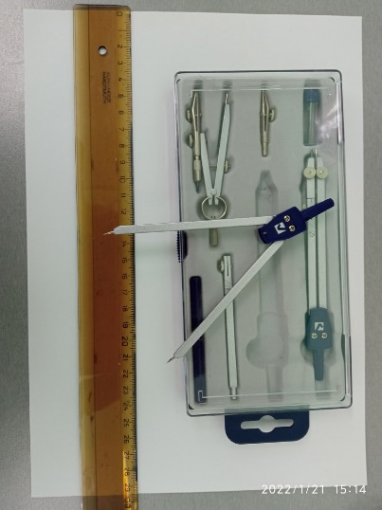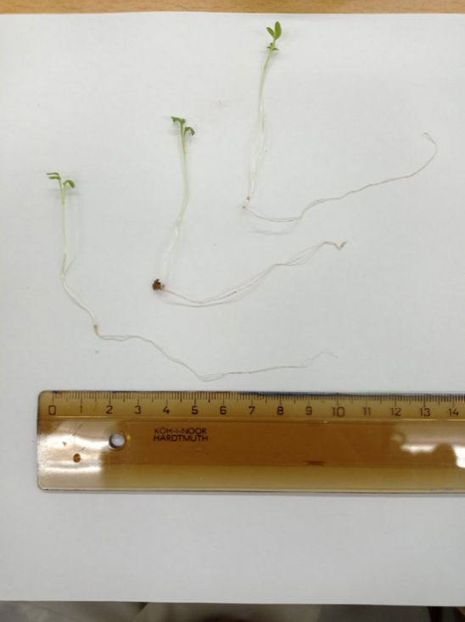
Рис. 8 Измерение морфологических характеристик проростков тест-объектов
Таблица №4 Длина стебля проростков тест-объектов
Проба почвы | Тест-объект | Номер па-ралле-ли | Длина стебля параллельных измерений, мм |  |  |  |  |  |  |  |  |  | Длина стебля образца  (как среднее арифметиче-скоепо выборке), мм | Длина  стебля (среднее арифмети-ческое двух повторностей), мм
 |  |  | №1 | №2 | №3 | №4 | №5 | №6 | №7 | №8 | №9 | №10
Конт-роль | кресс - салат | 1 | 50 | 49 | 50 | 52 | 52 | 47 | 43 | 45 | 43 | 42 | 47,3 | 45,9
 |  | 2 | 55 | 42 | 41 | 46 | 45 | 46 | 35 | 46 | 42 | 48 | 44,6
 | редис | 1 | 35 | 57 | 32 | 47 | 53 | 47 | 46 | 52 | 50 | 37 | 45,6 | 46,7
 |  | 2 | 48 | 56 | 35 | 44 | 55 | 45 | 53 | 46 | 48 | 48 | 47,8
№1 | кресс - салат | 1 | 40 | 37 | 43 | 48 | 46 | 55 | 42 | 45 | 40 | 46 | 44,2 | 42,6
 |  | 2 | 48 | 42 | 36 | 41 | 33 | 42 | 54 | 32 | 35 | 47 | 41,0
 | редис | 1 | 65 | 76 | 75 | 74 | 75 | 45 | 64 | 61 | 63 | 76 | 67,4 | 64,1
 |  | 2 | 65 | 56 | 62 | 58 | 74 | 61 | 57 | 60 | 55 | 60 | 60,8
№2 | кресс - салат | 1 | 34 | 39 | 35 | 41 | 29 | 37 | 40 | 43 | 38 | 31 | 36,7 | 37,3
 |  | 2 | 33 | 41 | 40 | 30 | 40 | 45 | 40 | 42 | 31 | 36 | 37,8
 | редис | 1 | 76 | 65 | 60 | 50 | 45 | 63 | 61 | 40 | 42 | 37 | 53,9 | 53,0
 |  | 2 | 60 | 65 | 52 | 53 | 45 | 55 | 55 | 35 | 55 | 46 | 52,1
№3 | кресс - салат | 1 | 44 | 31 | 28 | 25 | 30 | 30 | 25 | 20 | 23 | 22 | 27,8 | 27,3
 |  | 2 | 25 | 30 | 30 | 25 | 26 | 33 | 29 | 25 | 29 | 15 | 26,7
 | редис | 1 | 30 | 30 | 25 | 27 | 28 | 20 | 22 | 20 | 17 | 15 | 23,4 | 24,1
 |  | 2 | 32 | 27 | 30 | 25 | 19 | 25 | 23 | 25 | 24 | 18 | 24,8

Приложение №9 (продолжение)
Таблица №5 Длина корня проростков тест-объектов
Проба почвы | Тест-объект | Номер повторности | Длина стебля проростка, мм |  |  |  |  |  |  |  |  |  | Длина стебля образца  (как среднее арифметиче-скоепо выборке), мм | Длина  стебля (среднее арифмети-ческое двух повторностей), мм
 |  |  | №1 | №2 | №3 | №4 | №5 | №6 | №7 | №8 | №9 | №10
Конт-роль | кресс - салат | 1 | 92 | 76 | 94 | 81 | 91 | 77 | 79 | 61 | 60 | 79 | 79,0 | 75,5
 |  | 2 | 90 | 75 | 63 | 79 | 67 | 75 | 70 | 63 | 77 | 60 | 71,9
 | редис | 1 | 114 | 90 | 125 | 120 | 137 | 160 | 110 | 140 | 107 | 104 | 120,7 | 121
 |  | 2 | 115 | 162 | 108 | 118 | 130 | 130 | 94 | 136 | 101 | 115 | 120,9
№1 | кресс - салат | 1 | 45 | 43 | 45 | 55 | 52 | 56 | 45 | 52 | 55 | 54 | 50,2 | 52,5
 |  | 2 | 65 | 53 | 63 | 50 | 46 | 49 | 61 | 50 | 55 | 55 | 54,7
 | редис | 1 | 82 | 91 | 85 | 93 | 109 | 71 | 74 | 103 | 92 | 85 | 88,5 | 91,1
 |  | 2 | 84 | 99 | 112 | 83 | 75 | 100 | 106 | 99 | 78 | 101 | 93,7
№2 | кресс - салат | 1 | 57 | 42 | 39 | 48 | 50 | 53 | 55 | 51 | 42 | 49 | 48,6 | 49,5
 |  | 2 | 44 | 61 | 56 | 54 | 59 | 48 | 45 | 46 | 54 | 37 | 50,4
 | редис | 1 | 85 | 82 | 76 | 101 | 105 | 86 | 85 | 77 | 97 | 83 | 87,7 | 88,3
 |  | 2 | 93 | 107 | 78 | 77 | 82 | 85 | 100 | 90 | 90 | 87 | 88,9
№3 | кресс - салат | 1 | 36 | 25 | 21 | 36 | 25 | 30 | 35 | 25 | 22 | 30 | 28,5 | 27,4
 |  | 2 | 35 | 19 | 26 | 25 | 22 | 35 | 34 | 22 | 18 | 27 | 26,3
 | редис | 1 | 40 | 40 | 55 | 53 | 43 | 53 | 51 | 55 | 43 | 45 | 47,8 | 49,0
 |  | 2 | 39 | 50 | 42 | 47 | 51 | 60 | 53 | 55 | 43 | 62 | 50,2

Таблица №6 Результаты биотестирования с использованием семян тест-объектов
Номер пробы | Тест-объект | Длина стебля (среднее арифметическое значение двух повторностей), мм | Длина корня (среднее арифметическое значение двух повторностей), мм | Всхожесть семян (среднее по пробе), %
№1 | кресс-салат | 42,6 | 52,5 | 98,5
 | редис | 64,1 | 91,1
№2 | кресс-салат | 37,3 | 49,5 | 89,0
 | редис | 53,0 | 88,3
№3 | кресс-салат | 27,3 | 27,4 | 82,5
 | редис | 24,1 | 49,0
Контроль | кресс-салат | 45,9 | 75,5 | 100
 | редис | 46,7 | 121

Приложение №10
Определение гигроскопичности почвенных образцов
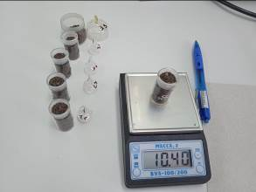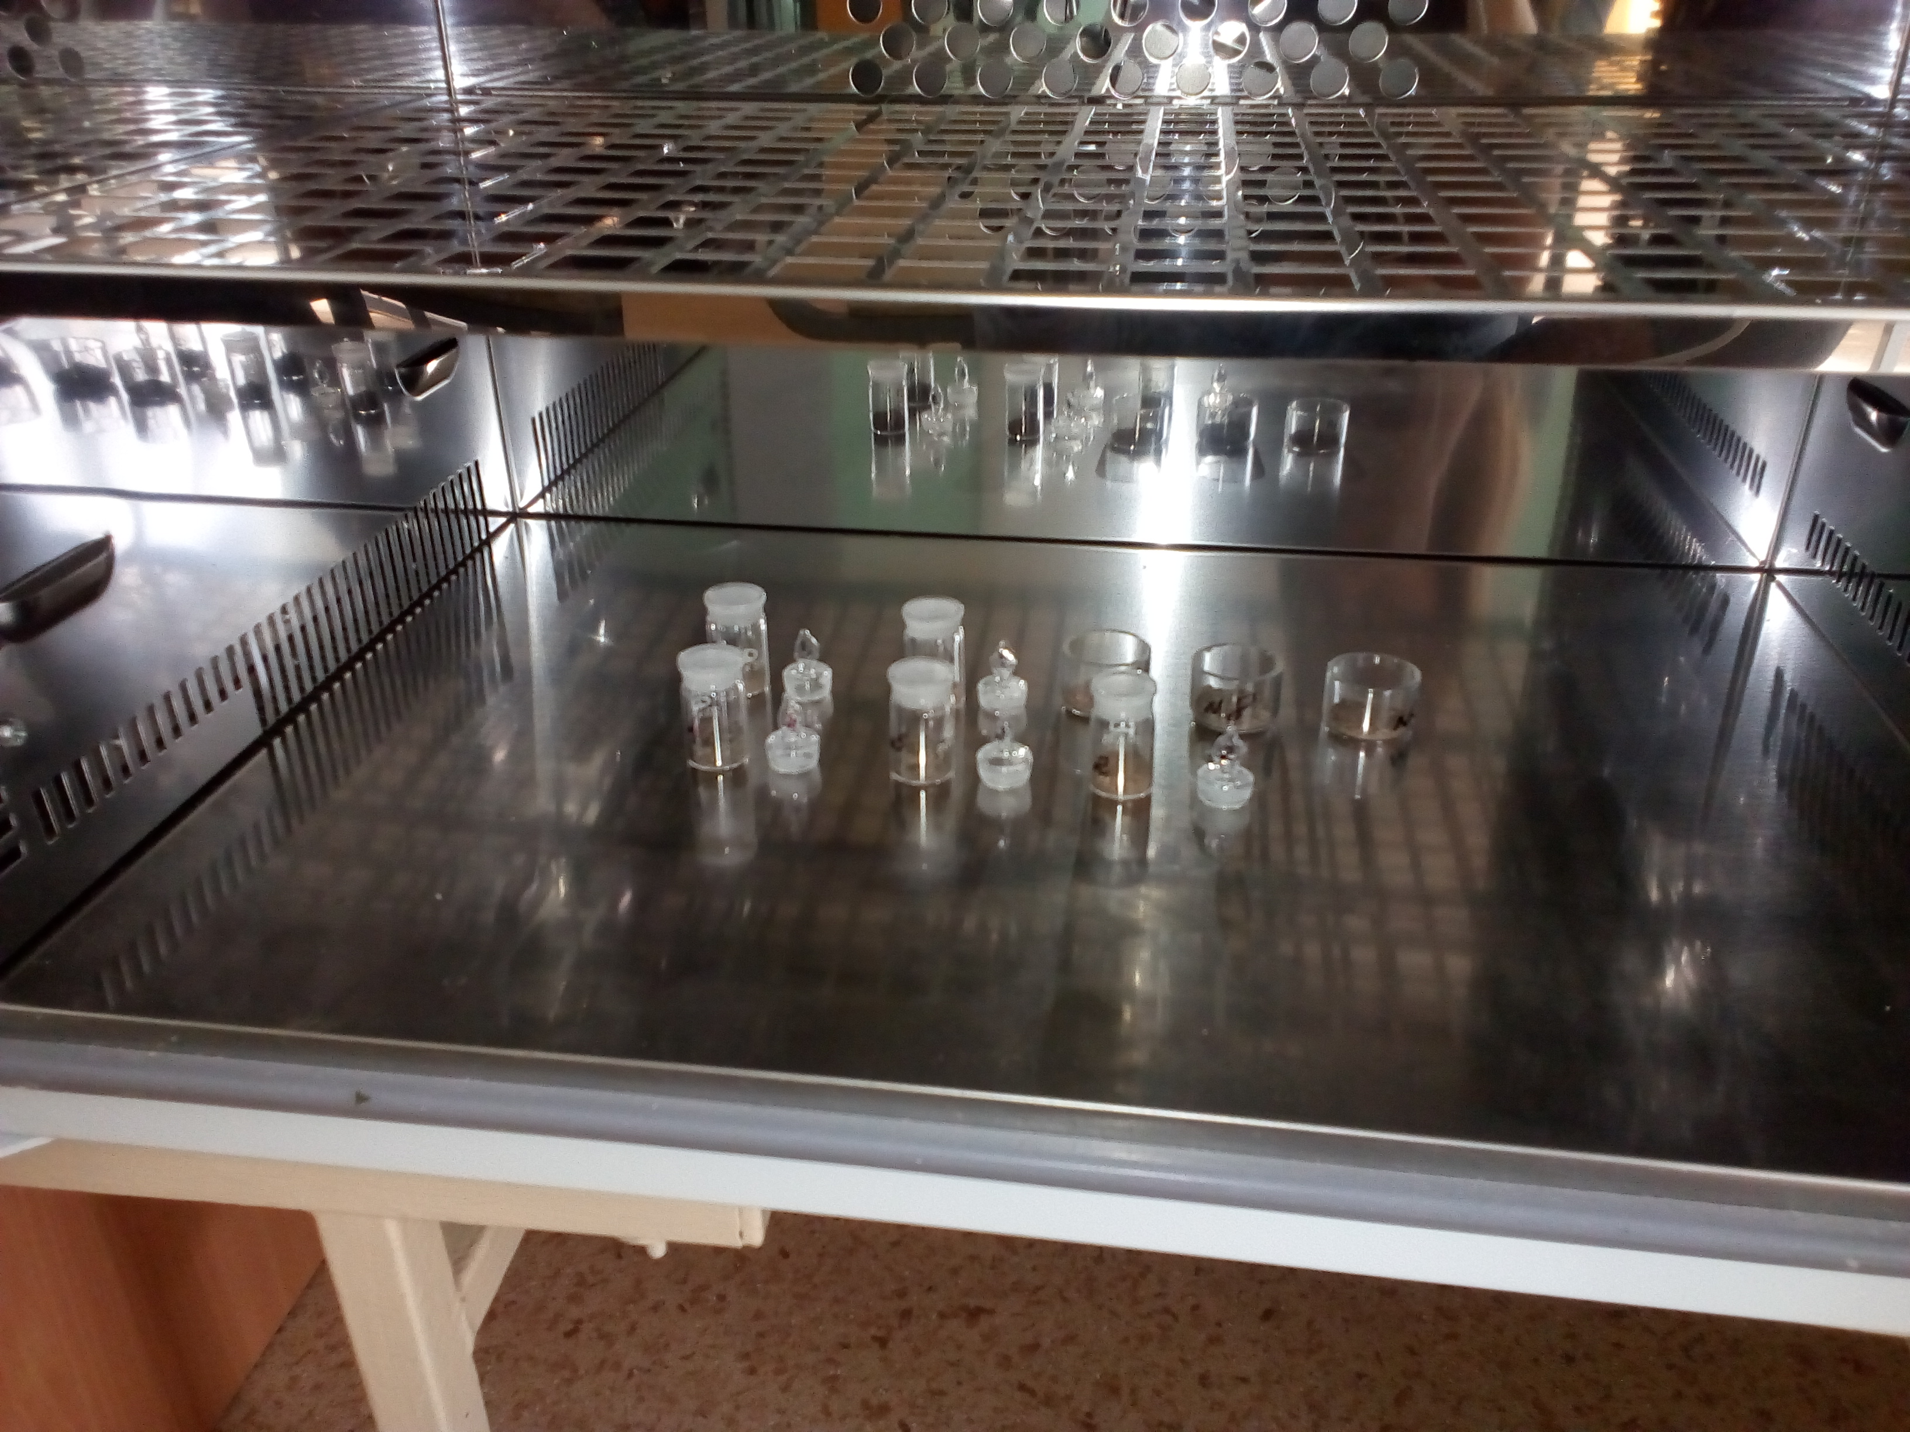
Рис.9 Взвешивание и сушка почвенных образцов
Таблица №7 Результаты взвешивания бюксов
№ пробы | № параллели | Масса пустого бюкса, г М₀ | Масса бюкса с почвой до сушки, гMвозд.сух | Масса бюкса с почвой после сушки, г Mабс.сух
1 | 1.1 | 8,20 | 9,70 | 9,60
 | 1.2 | 8,20 | 9,70 | 9,55
 | 1.3 | 8,20 | 9,60 | 9,50
2 | 2.1 | 15,00 | 16,65 | 16,55
 | 2.2 | 8,15 | 10,10 | 10,05
 | 2.3 | 9,10 | 10,70 | 10,60
3 | 3.1 | 8,70 | 10,15 | 10,05
 | 3.2 | 20,20 | 22,10 | 22,05
 | 3.3 | 10,15 | 12,10 | 12,00

Таблица №8 Расчёт коэффициента гигроскопичности
№ пробы | № парал-лели | Коэффицент гигроскопичностиKi(K=(M2-M0)/(M1-M0) | Среднее значение
1 | 1.1 | 0,93 | 0,92
 | 1.2 | 0,90
 | 1.3 | 0,93
2 | 2.1 | 0,93 | 0,95
 | 2.2 | 0,97
 | 2.3 | 0,94
3 | 3.1 | 0,93 | 0,95
 | 3.2 | 0,97
 | 3.3 | 0,95

Таблица №9 Расчёт массы почвы для приготовления почвенной вытяжки
Номер пробы | Коэффициент гигроскопичности, К | Масса почвы для приготовления водных вытяжек, М_{п}, г (М=100/К)
1 | 0,92 | 109
2 | 0,95 | 105
3 | 0,95 | 105

Приложение №11
Проведение биотестирование с использованием водоросли Chlorella
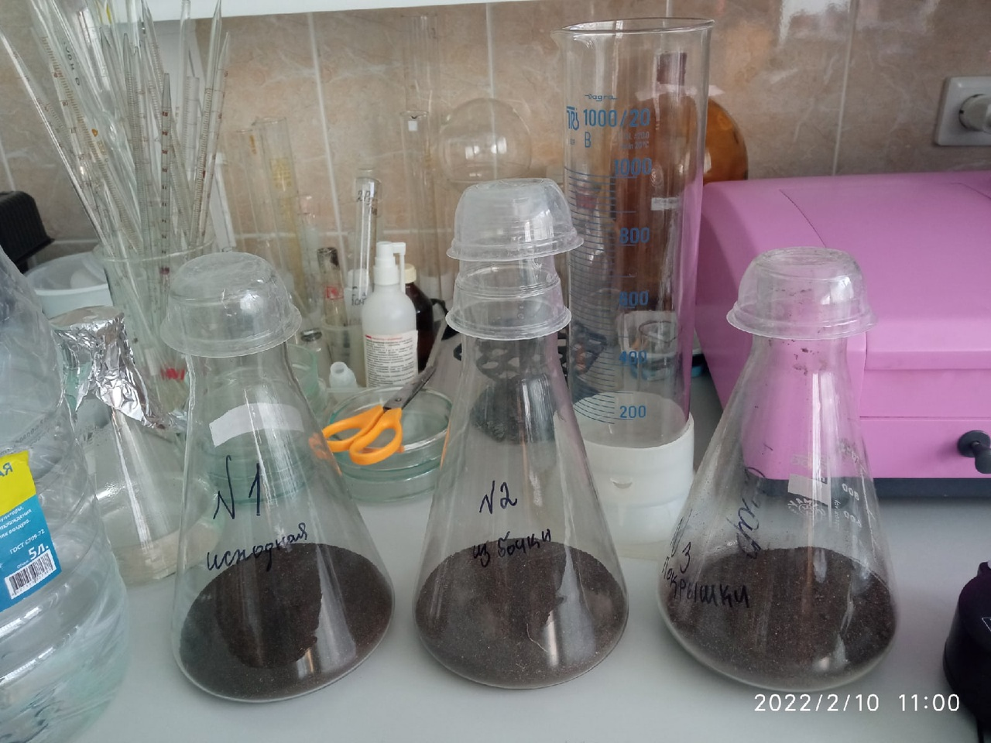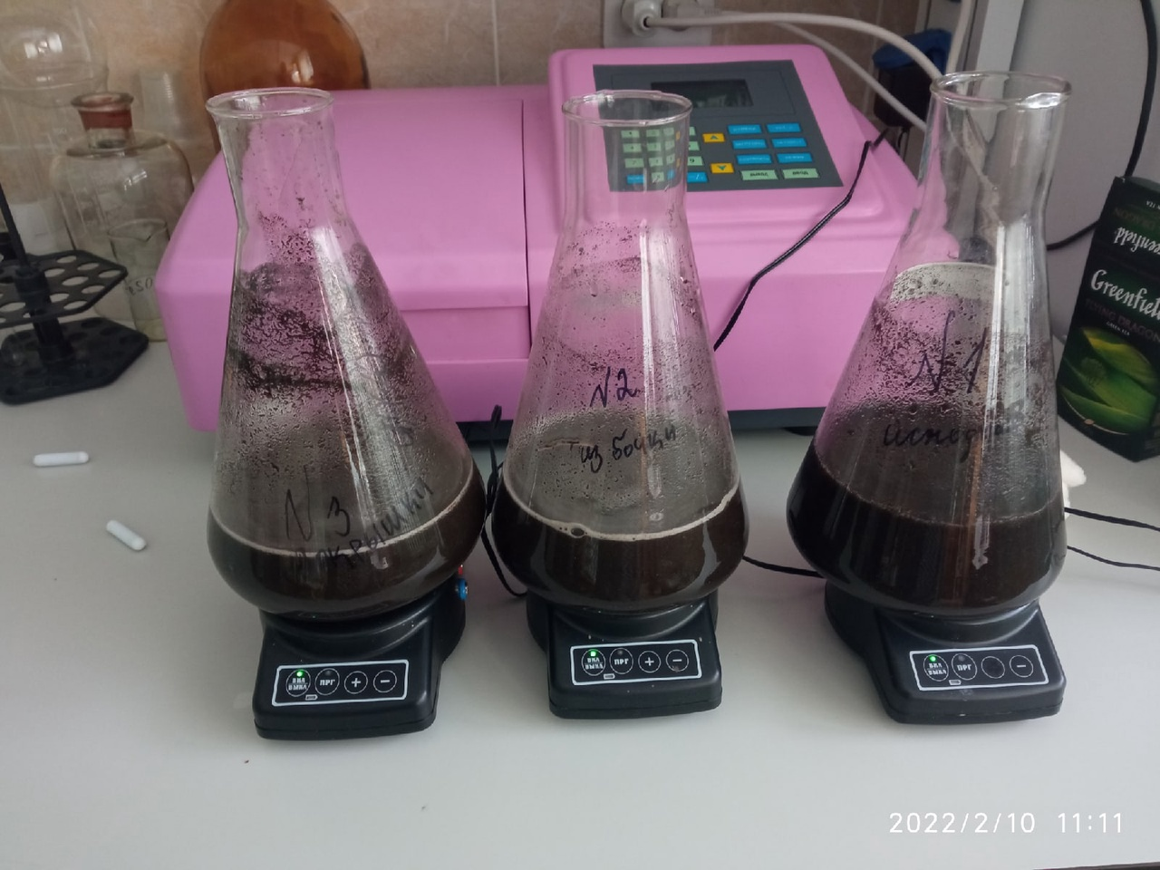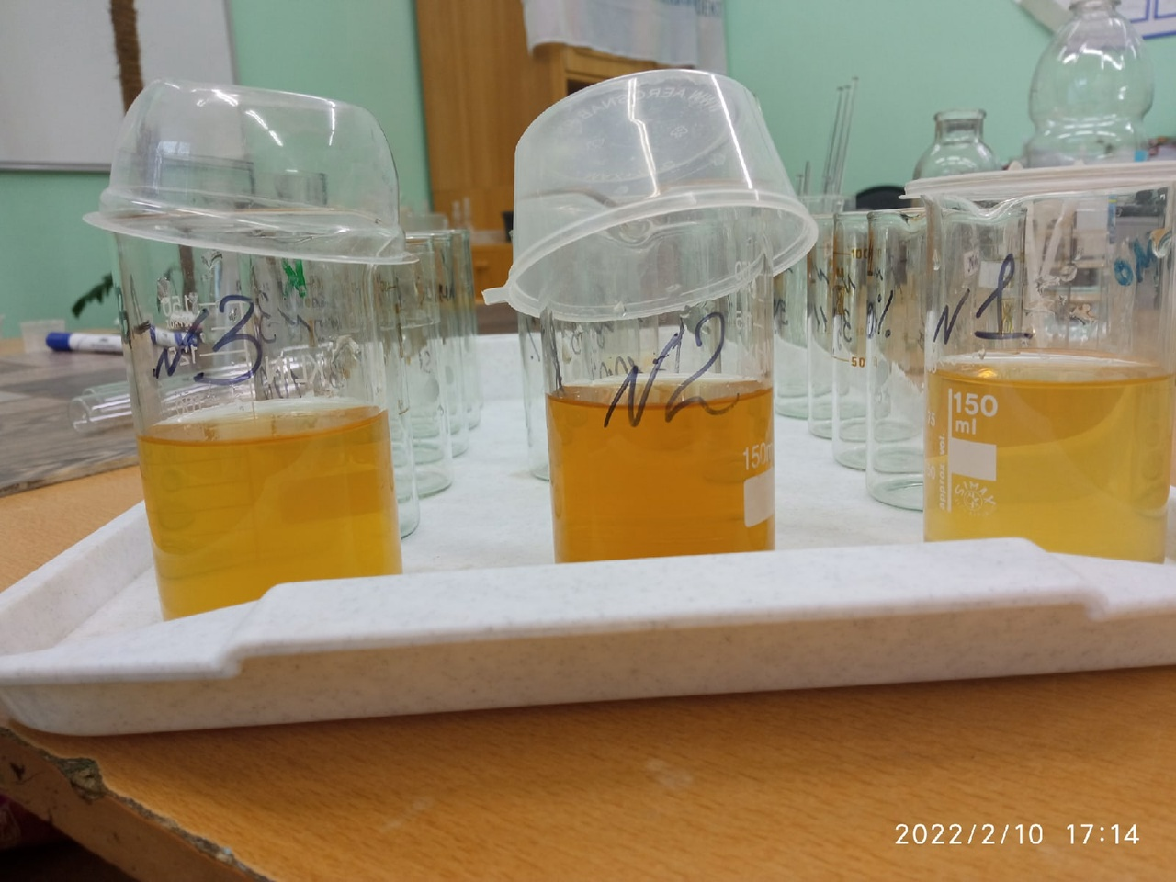
Рис. 10 Приготовление водных почвенных вытяжек
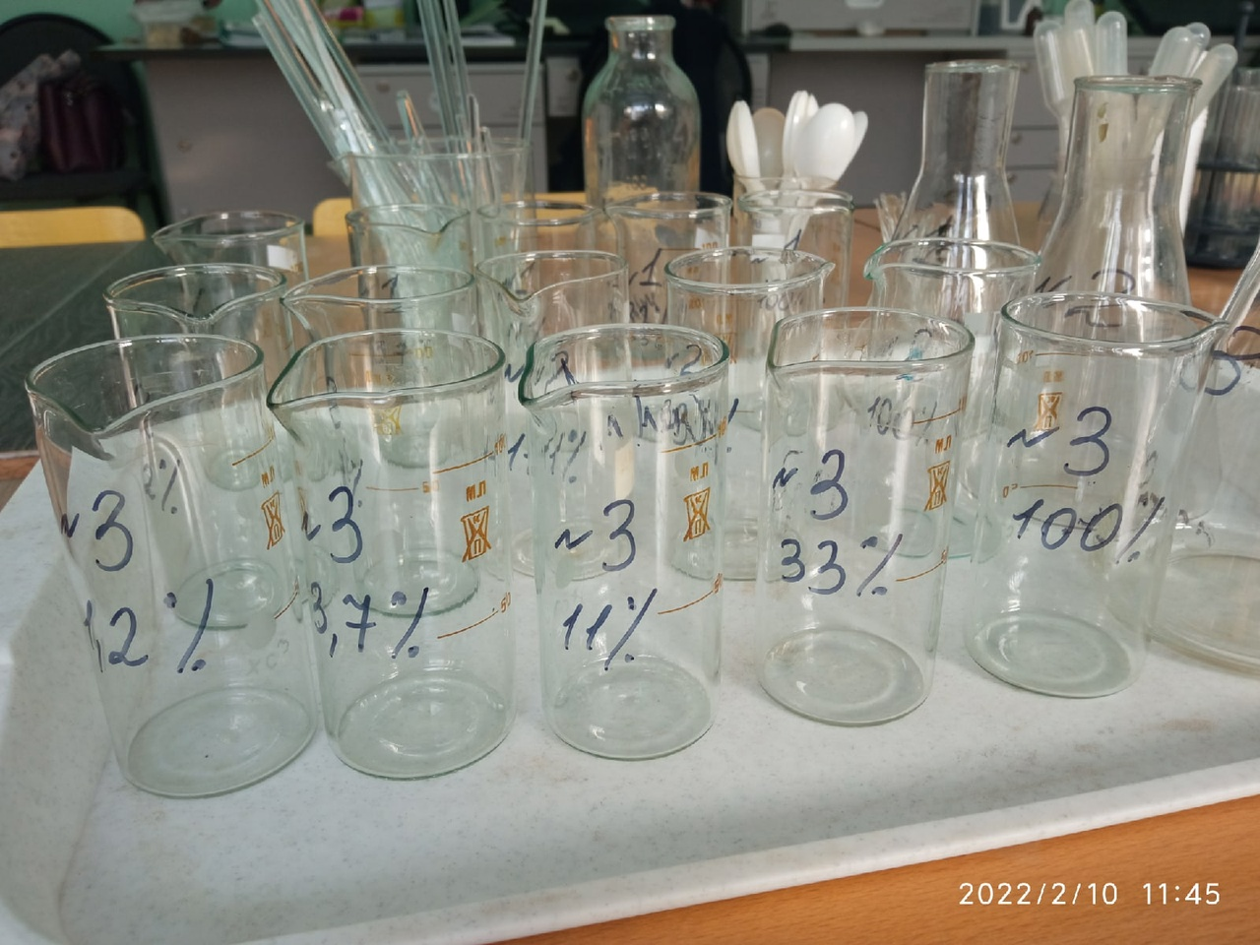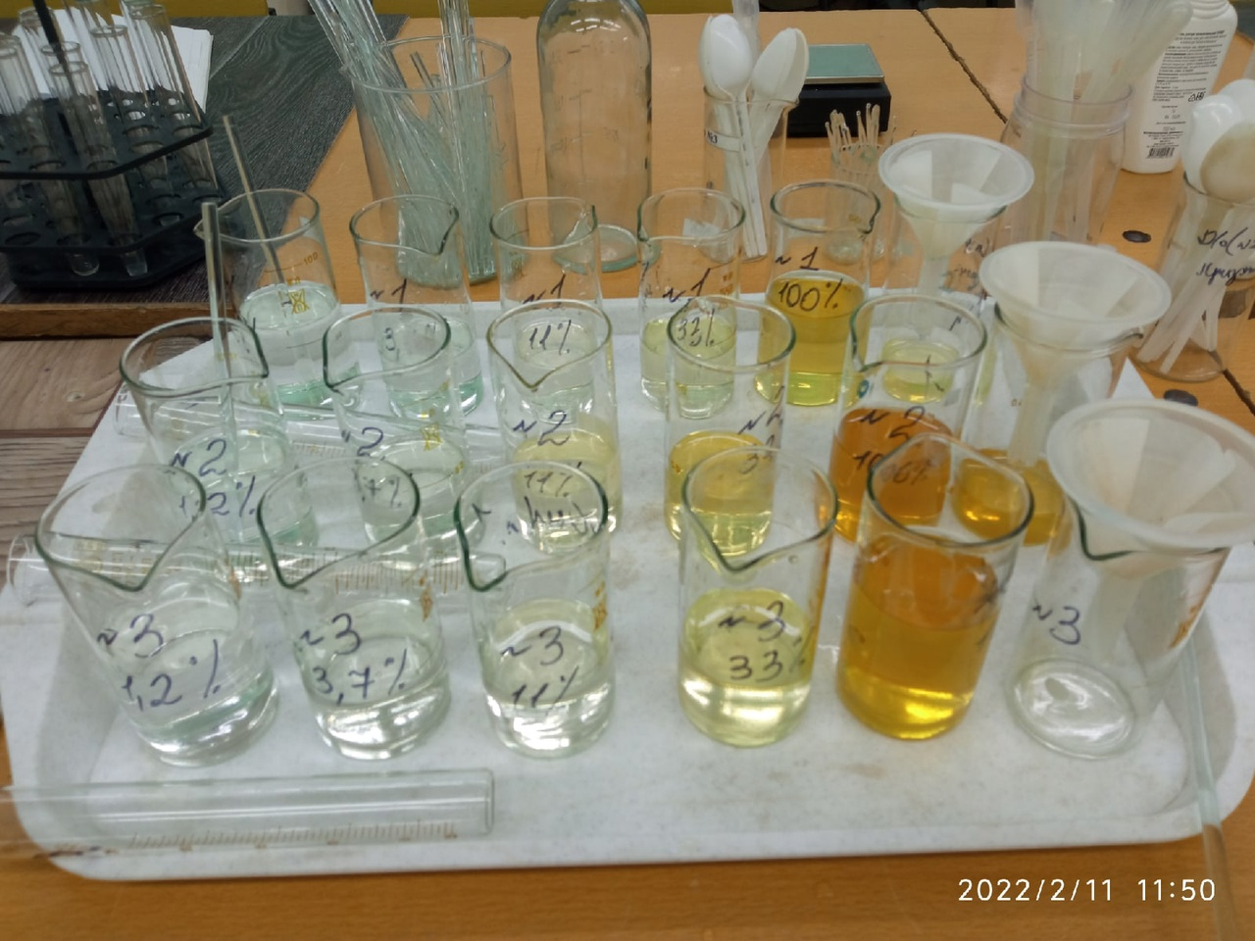
Рис.11 Приготовление разбавлений почвенных вытяжек
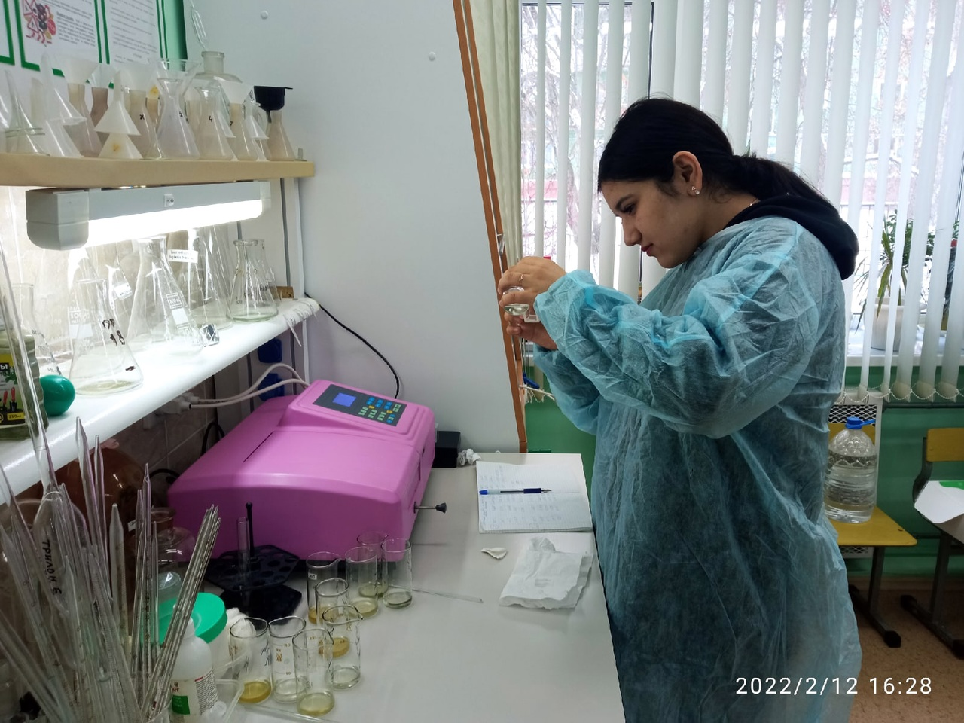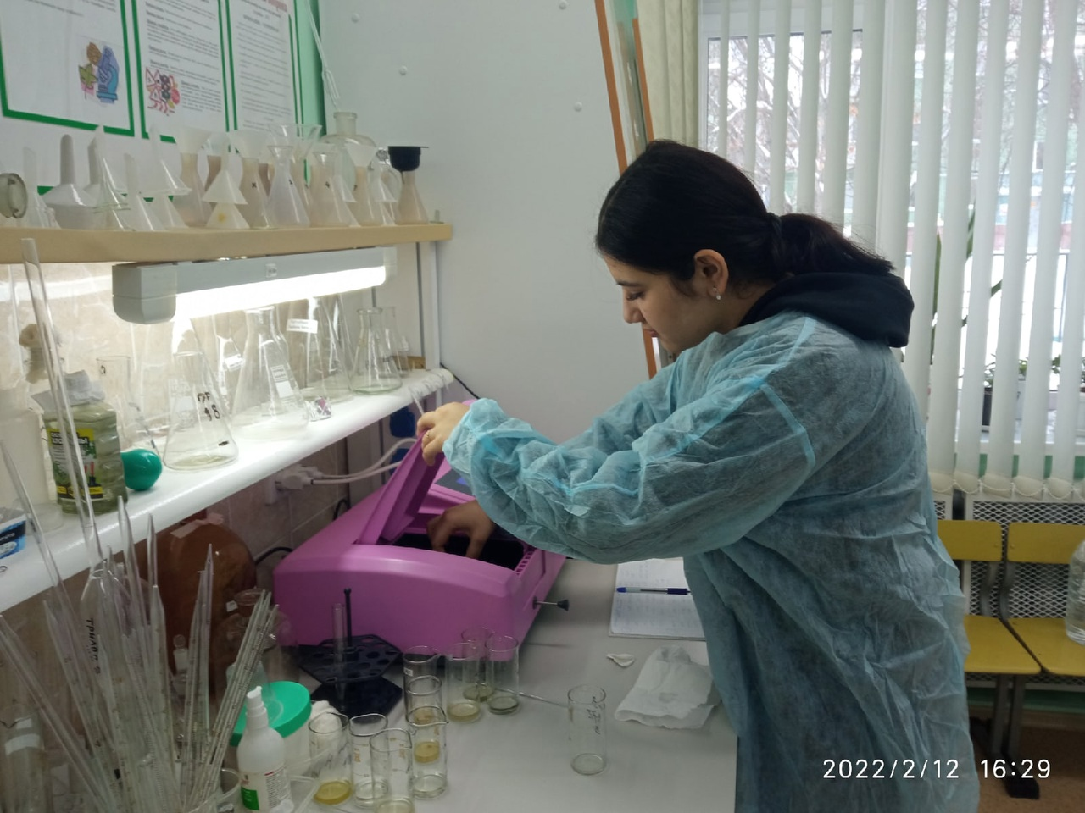
Рис.12 Измерение оптической плотности растворов
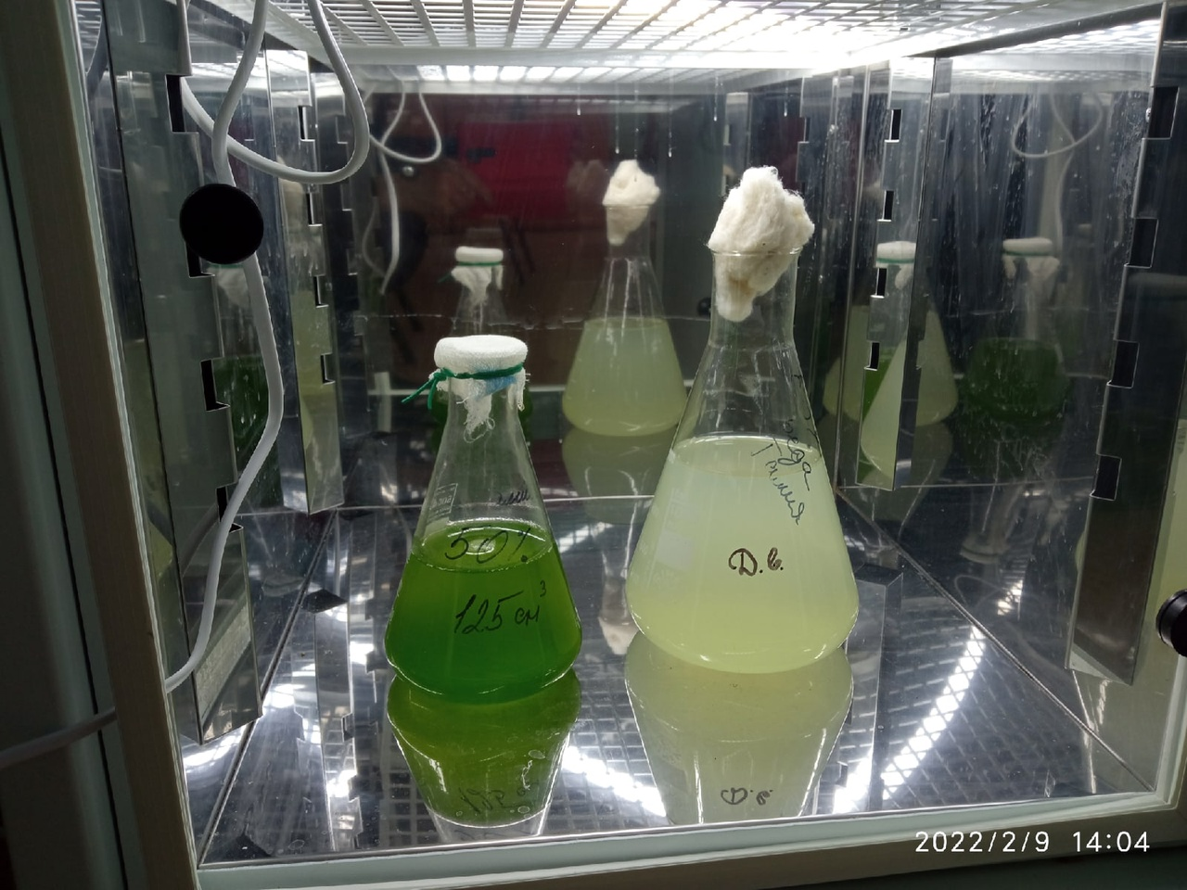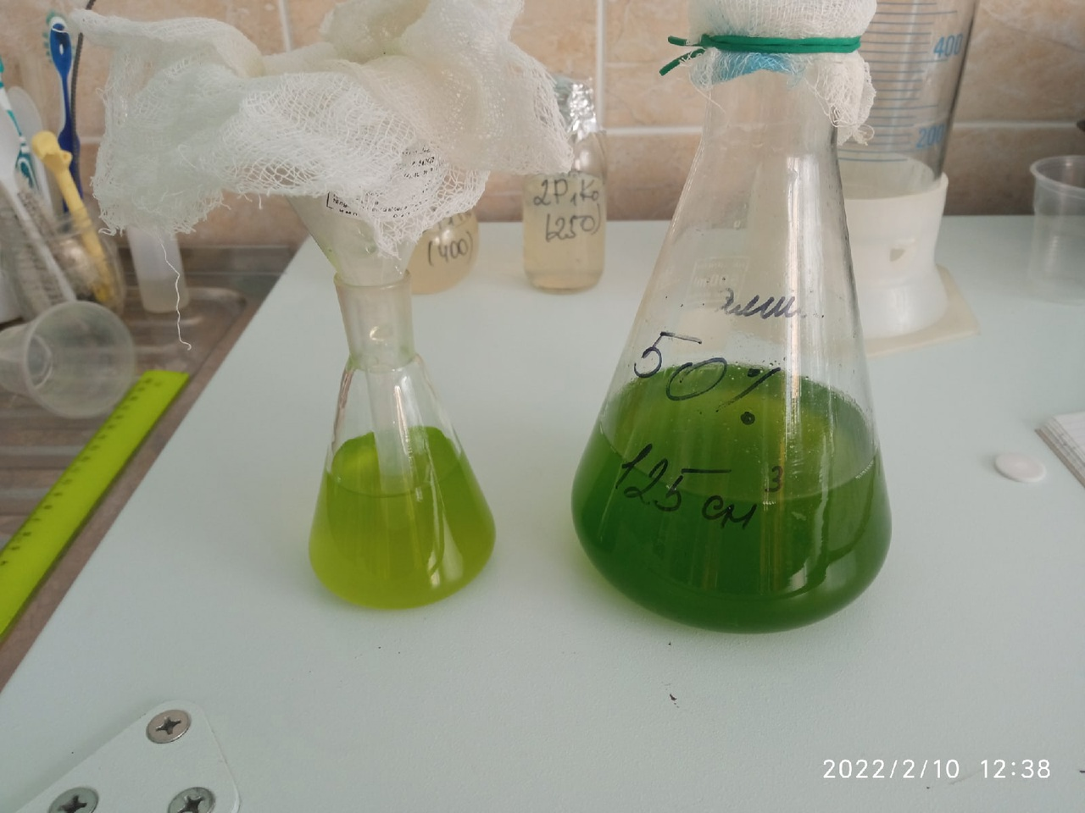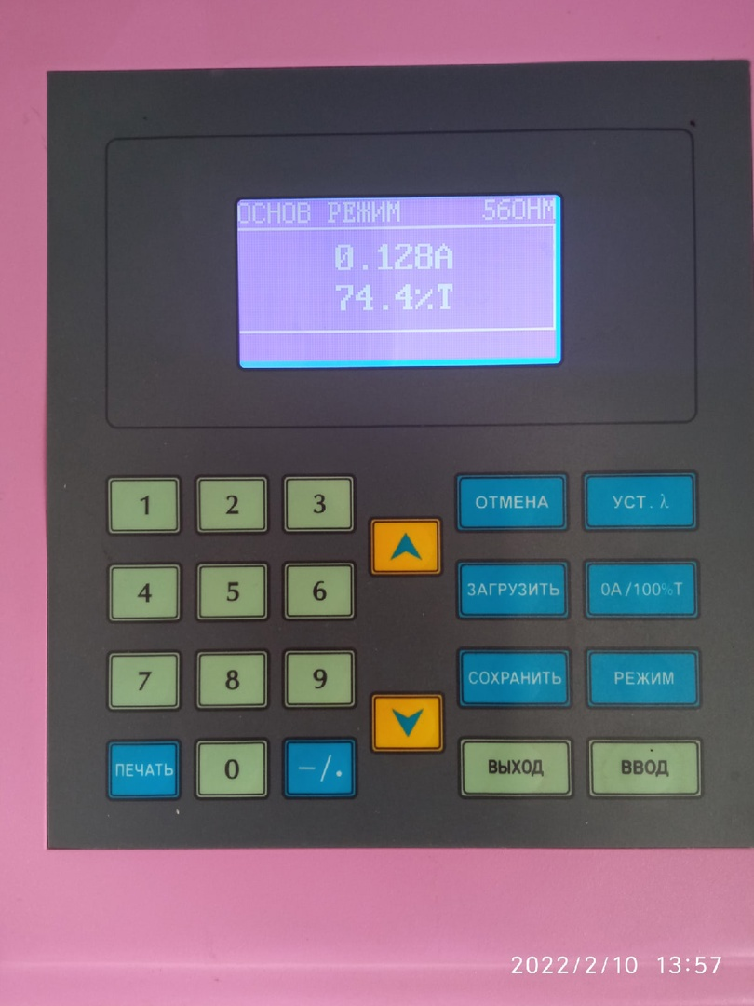
Рис. 13 Подготовка культуры водоросли Chlorella

Приложение №11 (продолжение)
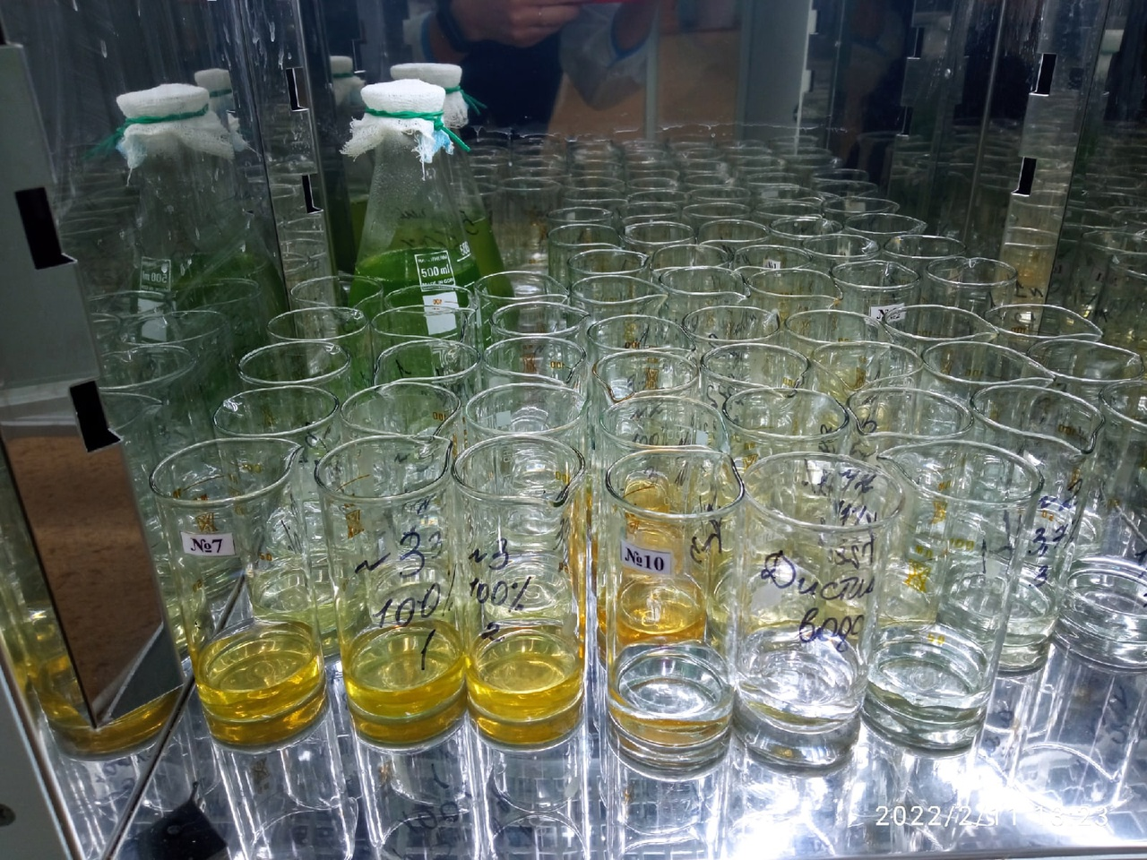
Рис.14 Термостатирование проб
Таблица №10 Результаты измерения оптической плотности тест-культуры Chlorella
№ пробы | Степень разбав-ления вытяжки, количест-во раз | № повтор-ности | Фоновая оптичес-кая плотность образца(перед добавлением культуры водоросли) (ОП_{ф}) | Оптичес-кая плотность образца после 22 часов термоста-тирования (ОП_{т}) | Оптичес-кая плотность водоросли за 22 часа термоста-тирования (ОП_{ф}-ОП_{т} ) | Среднее значение оптической плотности по образцу (как среднее арифмети-ческое двух параллель-ных результатов) | Отклоне-ние от контроля, %  * | Наличие токсиколо-гического действия: оказывает / не оказывает
Конт-роль | - | 1 | - | 0,063 | 0,063 | 0,060 | - | -
 | - | 2 | - | 0,060 | 0,060
 | - | 3 | - | 0,058 | 0,058
№1 | 1 (без разбавления) | 1 | 0,234 | 0,311 | 0,077 | 0,072 | ↑20 | не оказывает
 |  | 2 |  | 0,308 | 0,074
 |  | 3 |  | 0,299 | 0,065
 | 3 | 1 | 0,116 | 0,176 | 0,060 | 0,055 | ↓8 | не оказывает
 |  | 2 |  | 0,166 | 0,050
 |  | 3 |  | 0,172 | 0,056
№2 | 1 (без разбавления) | 1 | 0,387 | 0,459 | 0,072 | 0,074 | ↑23 | не оказывает
 |  | 2 |  | 0,466 | 0,079
 |  | 3 |  | 0,461 | 0,071
 | 3 | 1 | 0,169 | 0,230 | 0,061 | 0,063 | ↑5,0 | не оказывает
 |  | 2 |  | 0,223 | 0,054
 |  | 3 |  | 0,242 | 0,073
№3 | 1 (без разбавления) | 1 | 0,275 | 0,321 | 0,044 | 0,048 | ↓20 | оказывает
 |  | 2 |  | 0,324 | 0,049
 |  | 3 |  | 0,326 | 0,051
 | 3 | 1 | 0,127 | 0,181 | 0,054 | 0,054 | ↓10 | не оказывает
 |  | 2 |  | 0,178 | 0,051
 |  | 3 |  | 0,184 | 0,057
Примечания *- ↑ увеличение оптической плотности по сравнению с контрольным образцом; ↓ уменьшение оптической плотности по сравнению с контрольным образцом

Приложение №12
Результаты исследования
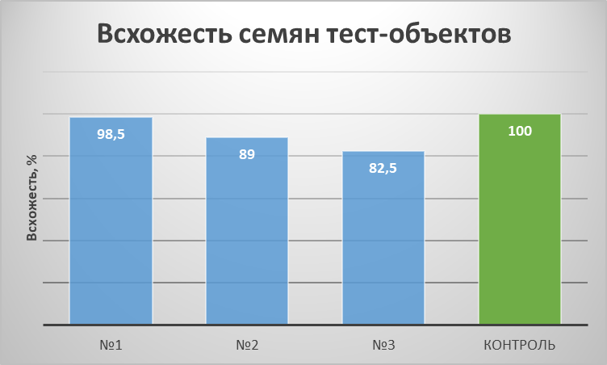
Рис. 14 Всхожесть семян тест-объектов (среднее значение всхожести кресс-салата и редиса)
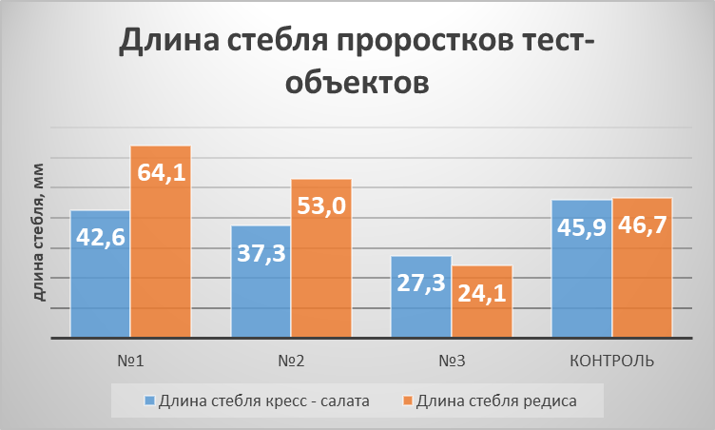
Рис. 15 Длина стебля проростков кресс-салата и редиса на 10 день эксперимента
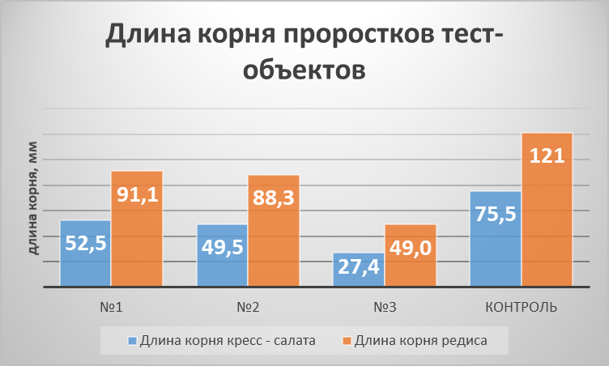
Рис.16 Длина корня проростков кресс – салата и редиса на 10 день эксперимента

